Итоги работ МКУ «Пермское городское лесничество»

_{за 2020 год}

Введение
Пермь – один из самых зелёных городов России. Леса занимают почти половину площади городской территории (37 972 гектара) – таким богатством не обладает ни один другой город страны. Такое зеленое кольцо вокруг города Перми позволяет ему соответствовать международному тренду «города в лесе», а «не леса в городе». Подразумевается, что все деревья и вегетативная экосистема, поддерживающая их жизнь, являются неотъемлемой частью города.
Городские леса как защитные используются в целях сохранения средообразующих, водоохранных, защитных, санитарно-гигиенических, оздоровительных и иных полезных функций лесов с одновременным использованием лесов при условии, если это использование совместимо с целевым назначением защитных лесов и выполняемыми ими полезными функциями.
В связи с вышеуказанным МКУ «Пермского городское лесничество» (далее – Лесничество) производит комплекс лесохозяйственных мероприятий по охране, защите, воспроизводству и благоустройству городских лесов, которые осуществляет на основании Лесохозяйственного регламента, утвержденного постановлением администрации города Перми от 05.05.2012 № 38-П (в ред. от 04.07.2017) (далее – Регламент), и муниципальной программы «Охрана природы и лесное хозяйство города Перми» на 2019 год, утвержденной постановлением администрации города Перми от 19.10.2016 № 893, а также в соответствии с федеральным законодательством.
Лесохозяйственный регламент содержит требования к охране, защите и воспроизводству лесов, включает требования к мерам пожарной безопасности в лесах, охране лесов от загрязнения и иного негативного воздействия, нормативы и параметры санитарно-оздоровительных мероприятий, профилактических мероприятий по защите лесов, мероприятий по ликвидации очагов вредных организмов, а также требования к воспроизводству лесов (нормативы, параметры, сроки проведения мероприятий по лесовосстановлению, лесоразведению, уходу за лесами), данные, нормативы, параметры и сроки использования лесов для осуществления научно-исследовательской и образовательной деятельности, рекреационной деятельности, строительства, реконструкции, эксплуатации линейных объектов, религиозной деятельности.

Пожарная безопасность
Лесные пожары – одна из наиболее острых проблем в процессе сохранения городских лесов. Причины возникновения носят природный, техногенный и человеческий характер. Самовозгорание торфа или пожар в результате удара молнии являются редкими случаями. Чаще всего к лесным пожарам приводит человеческая невнимательность, халатность и нарушение правил пожарной безопасности.
Важное место в борьбе с пожарами занимает профилактический комплекс мероприятий, направленный на своевременное обнаружение очагов огня, предотвращение возникновения лесных пожаров и ограничение скорости их распространения.
Пожар в лесу чаще всего возникает по вине человека – это и неосторожное обращение с огнем, и непогашенный костер, и брошенная спичка или сигарета, и детская шалость. Неосторожное обращение людей с огнем, разведение костров без необходимых мер предосторожности является причиной 70-90% лесных пожаров. Иногда причиной возникновения пожара может служить молния, но такие случаи довольно редки.
Борьба с лесными пожарами требует неимоверных затрат средств и ресурсов. Чтобы снизить риск их возникновения, разрабатываются комплексы профилактических мероприятий. Одни направлены на недопущение возгораний, другие – на борьбу с огнем и его нераспространение на обширные территории.
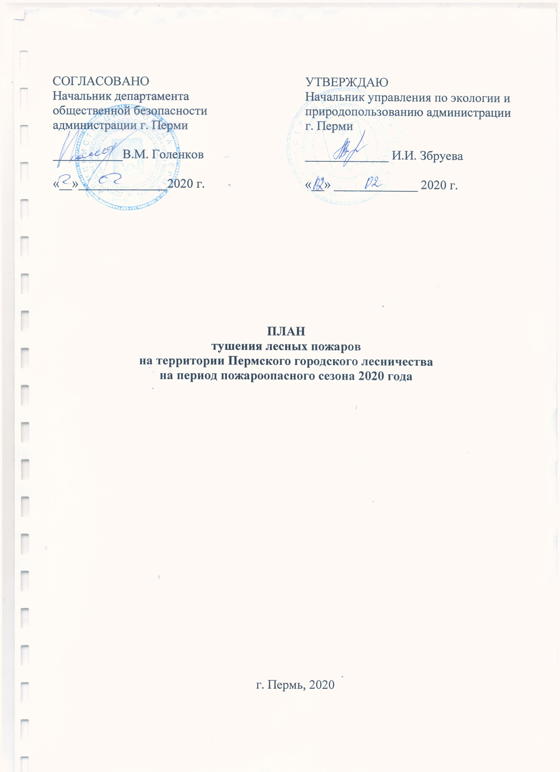
План тушения лесных пожаров
на территории Пермского городского лесничества на 2020 год
В целях организации эффективного тушения, по установленной форме разрабатывается План тушения лесных пожаров. Он разрабатывается на 1 год и содержит в себе две части:
текстовую, где указываются общая характеристика лесов на территории лесничества, информация о мерах противопожарного обустройства лесов, перечень собственных сил и средств противопожарных формирований, перечень сил и средств, привлекаемых к тушению, мероприятия по координации пожаротушения, создания резерва техники;
графическую, состоящую из карт-схем противопожарного обустройства лесов, маршрутов наземного патрулирования лесов.
План тушения лесных пожаров на территории Пермского городского лесничества на период 2020 года был согласован начальником управления по экологии и природопользованию и подписан начальником департамента общественной безопасности администрации города Перми 02.02.2020.
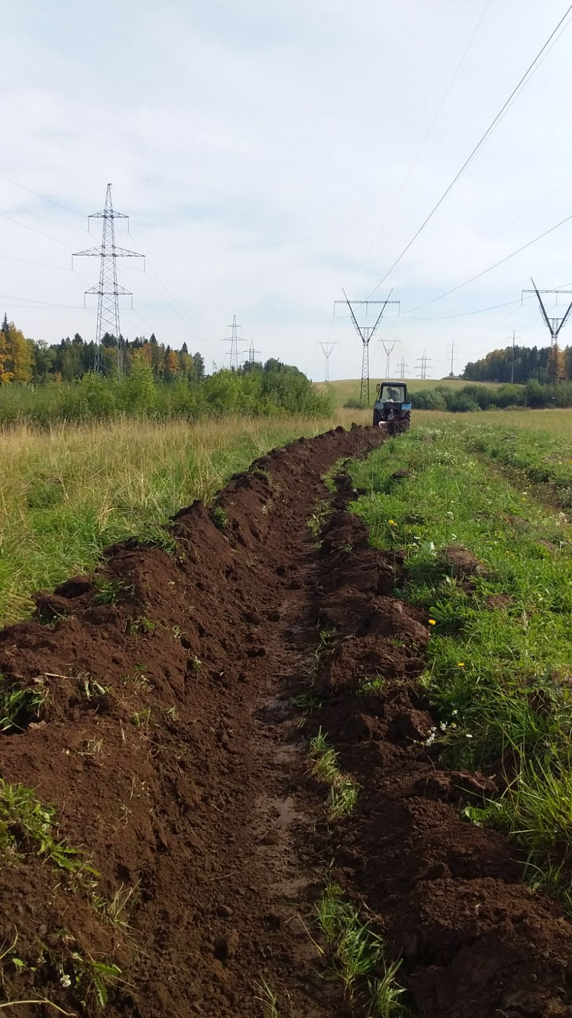
Обустройство минерализованной полосы в Мотовилихинском лесничестве
Эффективным средством по борьбе с лесными пожарами является создание минерализованных полос. Минерализованные полосы представляют собой искусственно созданные почвенные полосы, очищенные от горючих материaлов, которые могут быть заградительными или опорными. Своевременно организованные и проведённые мероприятия по устройству минерализированных полос около населенных пунктов, которые расположены на границе с лесными массивами и сельхозугодиями, позволяют нам свести опасность распространения пожара на жилые массивы до минимума. Ежегодно проводится обновление 268,0 км минерализованных полос, из которых 66,4 км относится к опашке населенных пунктов.
- Самая большая протяженность минерализованных полос, среди всех участковых лесничеств, в Нижне-Курьинском лесничестве (73,5 км).

Для обеспечения доступа автомобилей МЧС России к месту возникновения пожара в 2020 году в нормативном состоянии поддерживалось 157 км дорог противопожарного назначения. В первую очередь, сеть существующих автомобильных дорог, а также естественные грунтовые проезды в лесу должны служить противопожарным целям, если по ним гарантируется проезд лесопожарной техники к местам очагов пожаров.
Для организации своевременного тушения пожаров лесничеством поддерживалось нормативное состояние 10 противопожарных водоемов.
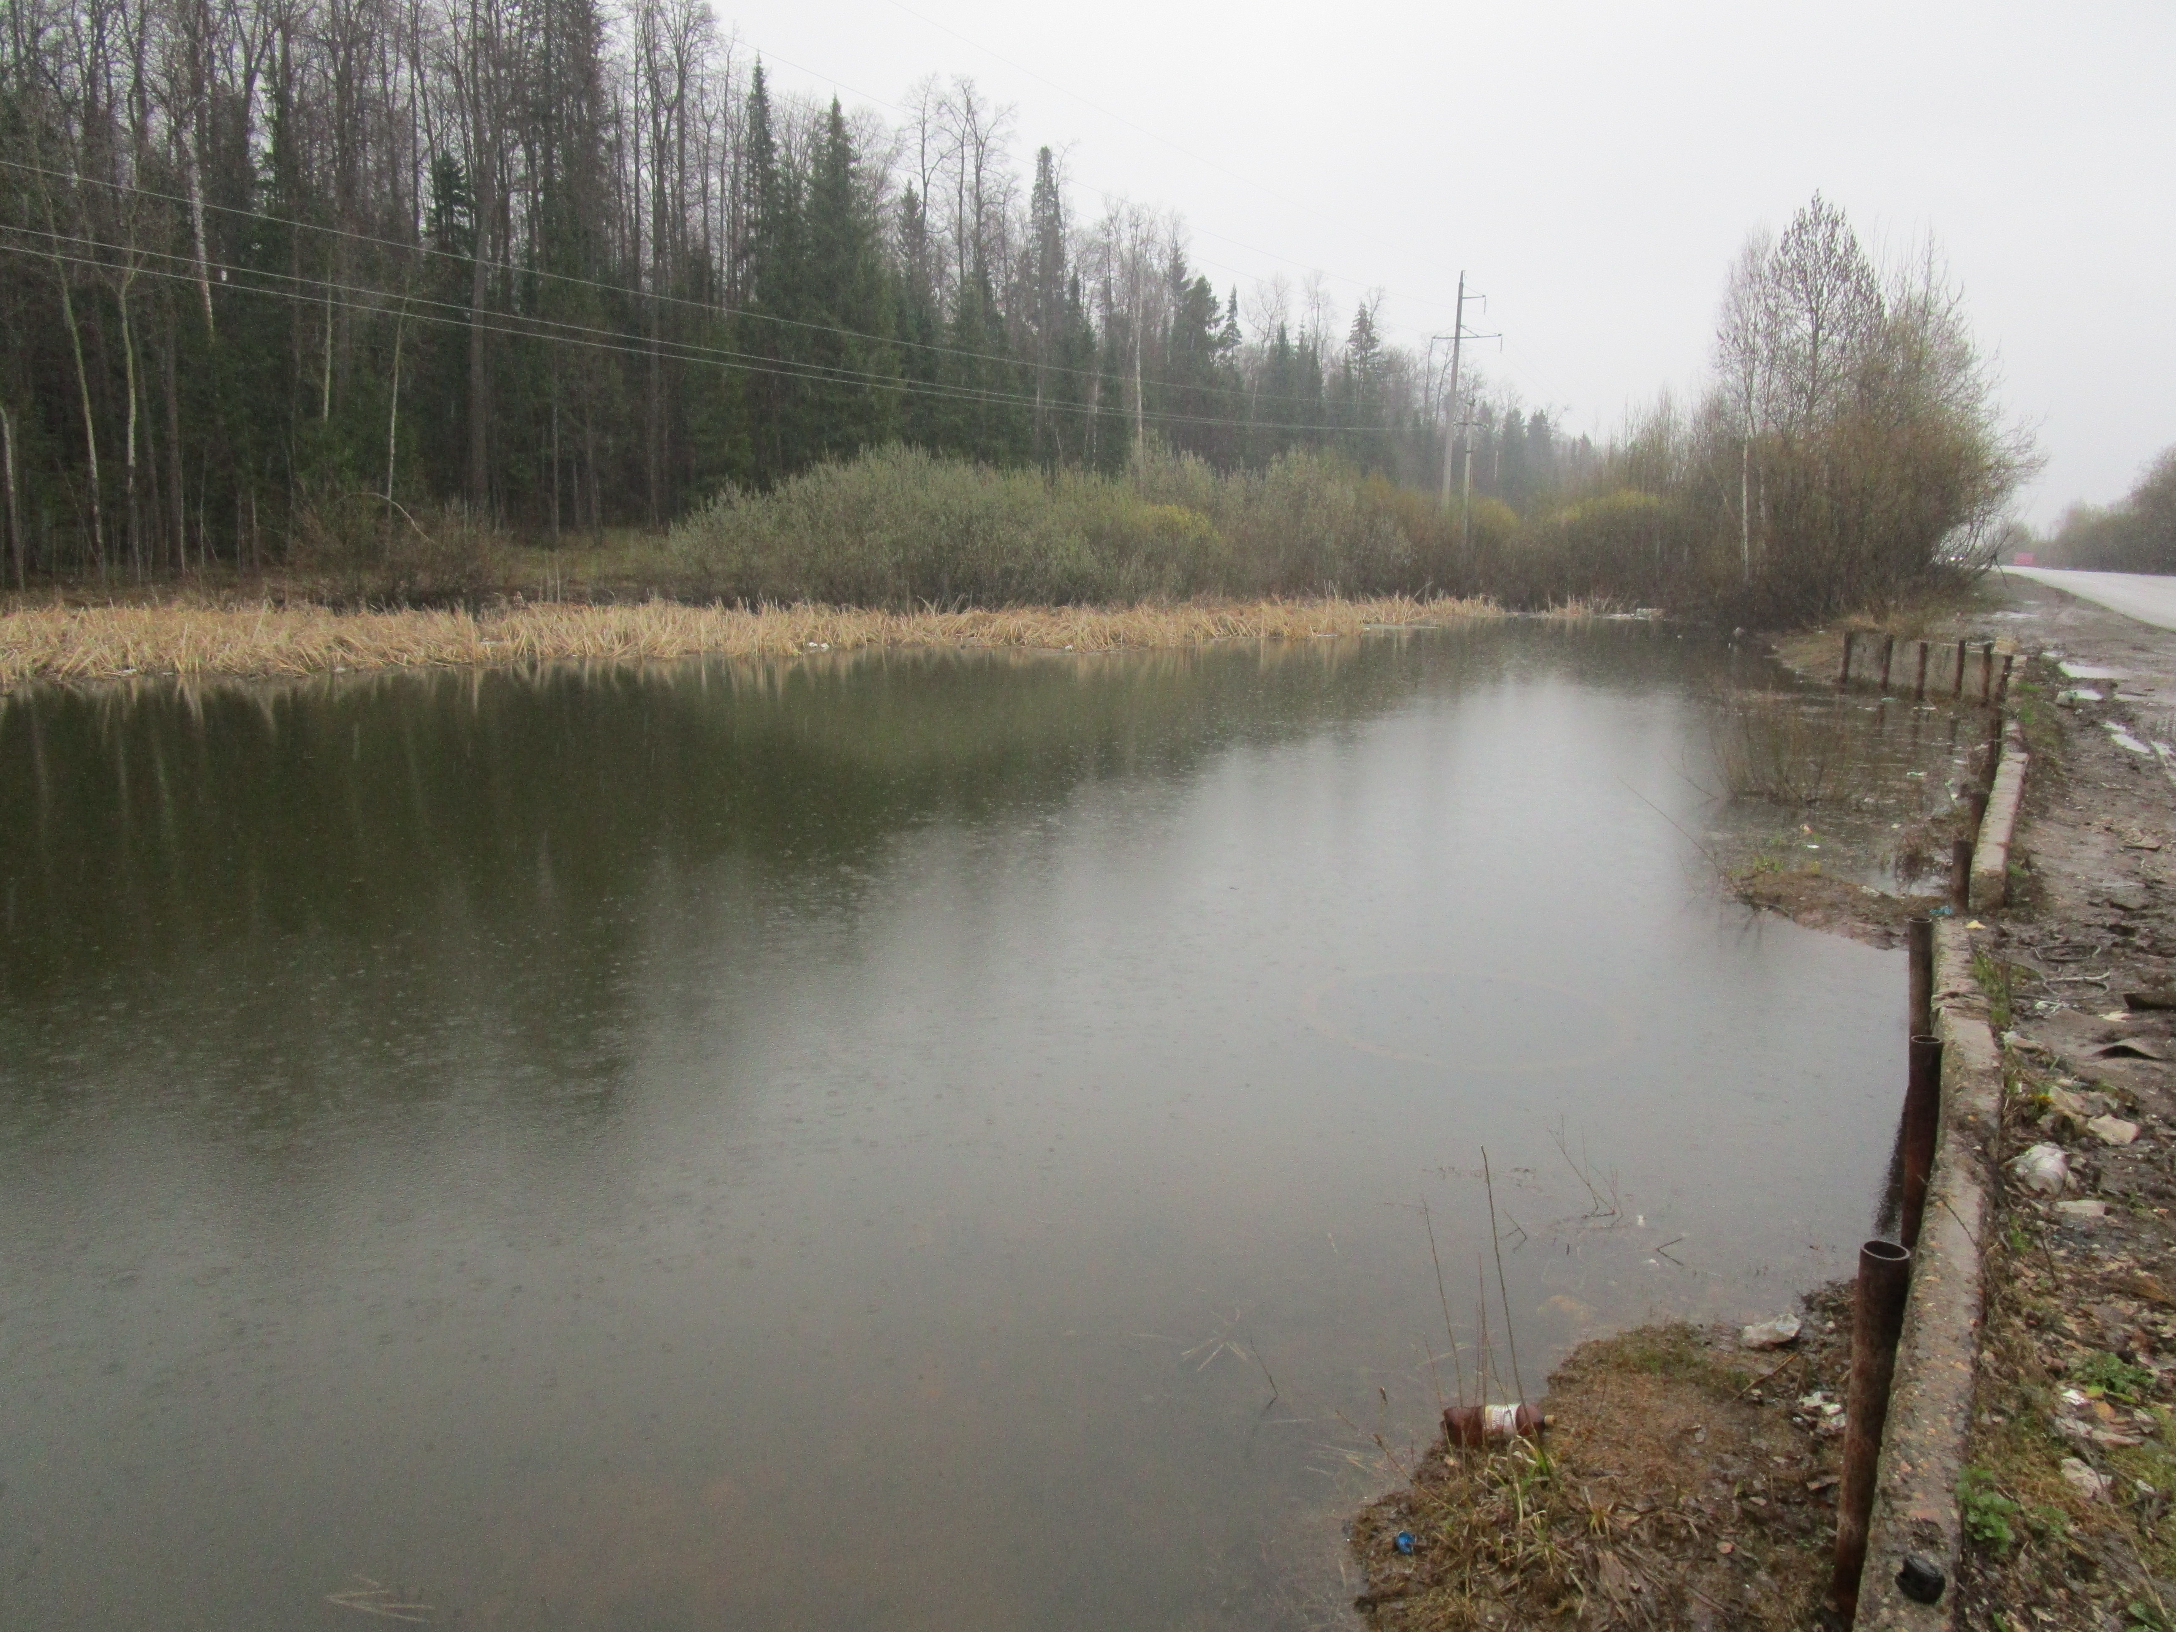Противопожарный водоем в Мотовилихинском лесничестве
Особое внимание при проведении противопожарных мероприятий уделялось работе с жителями города. Большинство возгораний в лесах происходит по вине человека из-за несоблюдения элементарных правил поведения в лесу, на автотрассах вдоль лесных массивов. Перед началом и во время периода пожароопасного сезона лесничими активно ведется работа с населением. Так, в 2020 году проведено 1084 лекции, беседы и выступления в коллективах на противопожарную тематику, распространено среди населения 1300 листовок противопожарной тематики. В период пожарных максимумов лесничие предупреждают население и отдыхающих об опасной обстановке в лесу.
- Самое большое количество проведенных лекций, бесед и выступлений на противопожарную тематику проведено в Черняевском лесничестве (607 шт.).
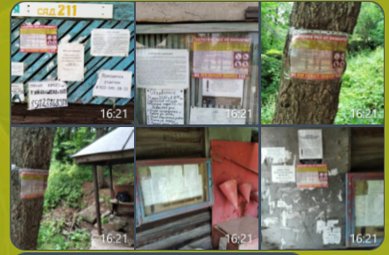

Размещение противопожарных листовок на досках объявлений в СНТ, СДК, СОТ в урочище Андроновские горы.
Большое место в комплексе мероприятий по предупреждению возникновения лесных пожаров отводится использованию средств наглядной агитации и благоустройству территории: организации постоянных выставок, установке предупредительных объявлений (аншлагов) по лесопожарной тематике. Сотрудниками участковых лесничеств отремонтировано 72 предупредительных аншлага противопожарной тематики.
2020 год запомнится коронавирусом и режимом самоизоляции жителей. В связи с этим, тактико-специальные учения (далее – ТСУ) по теме: «Действия сил и средств Пермского городского лесничества, государственной противопожарной службы по ликвидации возгорания участка территории городских лесов» проведены в формате обмена информацией с отработкой всех документов. ТСУ являются основной и наиболее эффективной формой подготовки к тушению возгорания лесного участка. В целом поставленные задачи выполнены в полном объеме, учебные цели достигнуты.
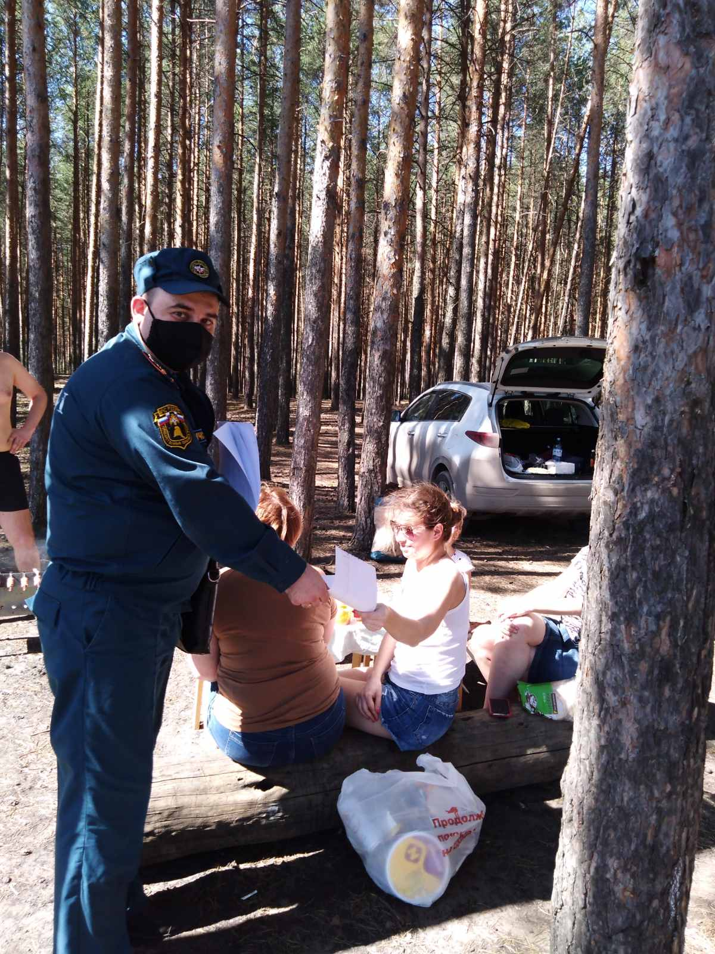Патрулирование городских лесов в пожароопасный период
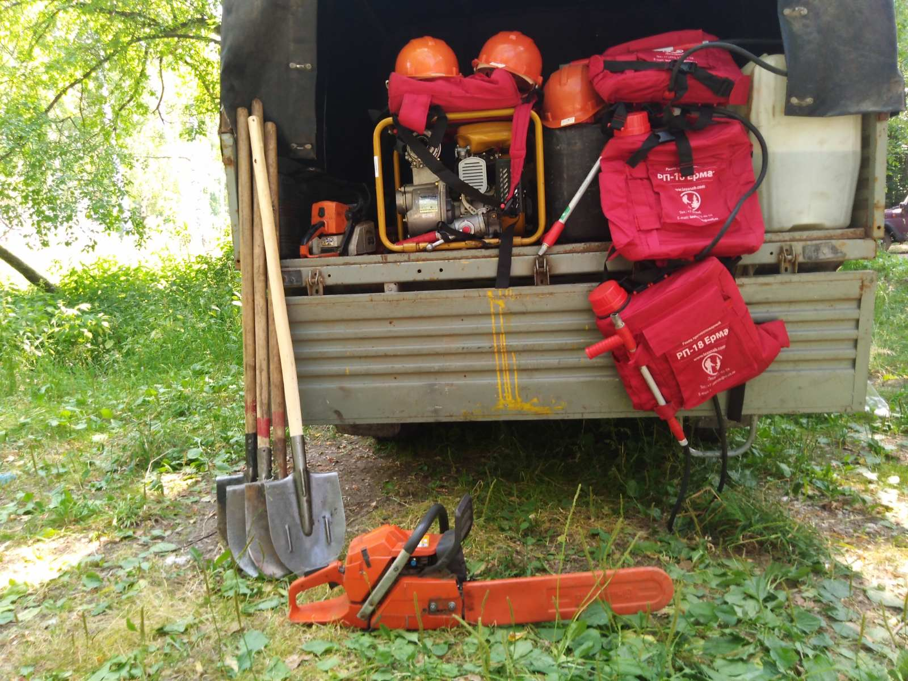Противопожарный инвентарь
Несмотря на ограничения из-за коронавируса, леса продолжали быть доступными для посетителей. Более того, поток посетителей увеличился многократно, создавая угрозу лесонарушений. Впервые лесники на обходах и при патрулировании выполняли не только свои привычные задачи по охране леса от пожаров, рубок, повреждения почв и т.д. Им приходилось разъяснять посетителям необходимость соблюдения режима самоизоляции, помогая наряду полиции, который дежурил на входе в лес. Для всех участковых лесничеств увеличение объемов патрулирования потребовало серьезного напряжения сил, а Черняевское лесничество пришлось укреплять сотрудниками лесного отдела.

В результате периода пожароопасного сезона на территории Пермского городского лесничества совместно с представителями МЧС, ОВД, а также администраций районов проведено 96 рейдов. Пожаров и возгораний лесных насаждений не зафиксировано, ущерба городским лесам не нанесено.
Количество загораний в период с 2014 по 2020 год
 | 2014 год | 2015 год | 2016 год | 2017 год | 2018 год | 2019 год | 2020 год
Количество загораний | 15 | 4 | 4 | 3 | 2 | - | -
Площадь | 2,425 га | 0,49 | 0,27 га | 6,655 га | 0,4 га | - | -
Ущерб | нет | нет | нет | нет | нет | - | -

В соответствии с утвержденным Регламентом, Планом лесохозяйственных работ на 2020 год необходимо заменить, отремонтировать и установить около 200 квартальных и граничных столбов. В 2020 году всего отремонтировано, заменено и установлено 174 квартальных и граничных столба: отремонтировано – 92, заменено – 23, установлено – 59.
Ежегодно проводится расчистка квартальных просек. В 2020 году расчищено 82,7 км квартальных просек.
- Самая большая протяженность расчистки квартальных просек в Мотовилихинском лесничестве (31 км).
В 2020 году «Пермархбюро» провело межевание земельных участков, всего на единый кадастровый учет поставлено 32 117 га.
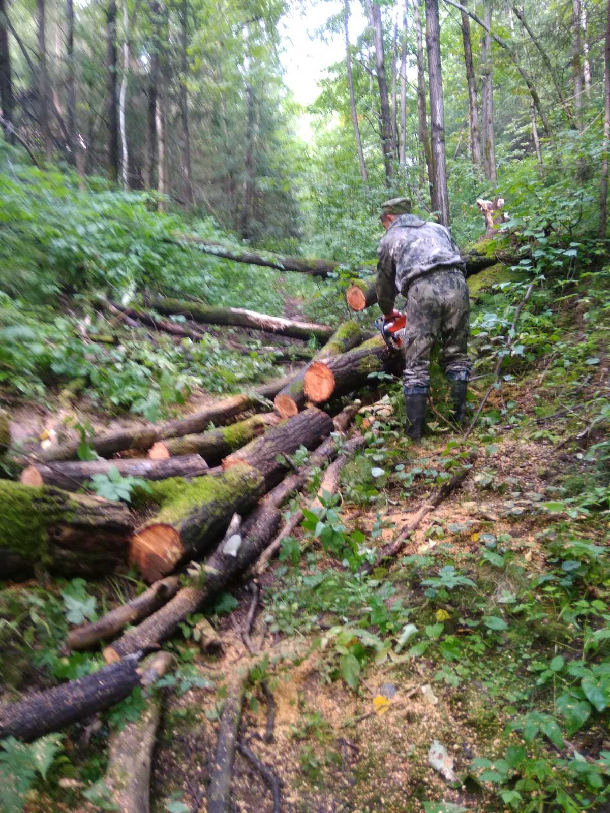Расчистка квартальных просек в Левшинском лесничестве
Стоит отметить, что в 2020 году завершаются работы по разработке нового лесоустройства Пермского городского лесничества.
Большой проблемой городских лесов является наличие рассеянного мусора и несанкционированных свалок вблизи дорог и жилых массивов. С одной стороны, это источник возникновения пожаров, а с другой – ухудшает санитарно-экологическую ситуацию и эстетическую привлекательность лесов.
Участковыми лесничествами ведется мониторинг несанкционированных навалов мусора в лесах, составляется реестр, который направляется в департамент жилищно-коммунального хозяйства и районные администрации. Ежегодно территориальными органами администрации города ведется очистка лесов от несанкционированных свалок.
В 2020 году из городских лесов было убрано 63 свалки или 1168 куб.м мусора, что составляет 22,9%; в 2019 году убрано и вывезено 88 свалок или 1800 куб.м мусора (32%). Наибольшую активность по ликвидации несанкционированных свалок проявили Ленинский и Дзержинский районы.
- Дзержинский район – убрано 617 (куб.м) из 944 (куб.м), что составляет 65,4%
- Индустриальный район – убрано 222 (куб.м) из 685 (куб.м), что составляет 32,4%
- Кировский район – убрано 20 (куб.м) из 1025 (куб.м), что составляет 2%
- Ленинский район – убрано 70 (куб.м) из 30 (куб.м), что составляет 233,3%
- Мотовилихинский район – убрано 92,5 (куб.м) из 302,5 (куб.м), что составляет 30,6%
- Орджоникидзевский – убрано 91,5 (куб.м) из 1842,7 (куб.м), что составляет 5%
- Новые Ляды – в 2020 году уборки не производились
- Свердловский – убрано 55 (куб.м) из 170 (куб.м) что составляет 32,4%.
Уборка несанкционированных свалок в городских лесах по участковым лесничествам:
- Верхне-Курьинское лесничество – 724 (куб.м) из 2130 (куб.м), что составляет 34%
- Нижне-Курьинское лесничество – 20 (куб.м) из 1093 (куб.м), что составляет 1,8%
- Левшинское лесничество – 26,5 (куб.м) из 683,7 (куб.м), что составляет 3,9%
- Мотовилихинское лесничество – 147,5 (куб.м) из 472,5 (куб.м), что составляет 31,2%
- Черняевское лесничество – 250 (куб.м) из 713 (куб.м), что составляет 35,1%.
В целях предотвращения образования несанкционированных свалок в лесах сотрудниками участковых лесничеств при обходах лесных участков проводятся профилактические беседы с жителями частного сектора, посетителями леса. Устанавливаются предупредительные и информационные аншлаги и стенды.
В течение всего года для предотвращения незаконных заездов транспорта на территорию городских лесов проводились работы по оборудованию временных преград и шлагбаумов. За сезон было оборудовано 93 преграды в виде вкопанных столбов, валов и траншей, кроме этого отремонтировано 27 шлагбаумов.
- Самое большое количество временных преград оборудовано в Верхне-Курьинском лесничестве (49 шт.).

Содержание лесов
Пермское городское лесничество в течение всего года выполняет сезонные уходные и лесозащитные мероприятия на территории лесов. Осенью к ним добавляется работа по созданию условий для лыжного спорта: уборка старых деревьев вдоль лесных (будущих лыжных) трасс, выравнивание поверхности земли на тропах общей протяженностью 66 км. Лесохозяйственные мероприятия дополняются профессиональным участием спортивных организаций: представители спортивных школ, обществ, лыжных баз прокладывают и накатывают лыжни по снегу. В пермских городских лесах в 2020 году проложено более 180 км профессиональных и любительских лыжных маршрутов различной протяженности и сложности, при этом самая длинная лыжня достигает 22 км, а самая короткая – 1,5 км.
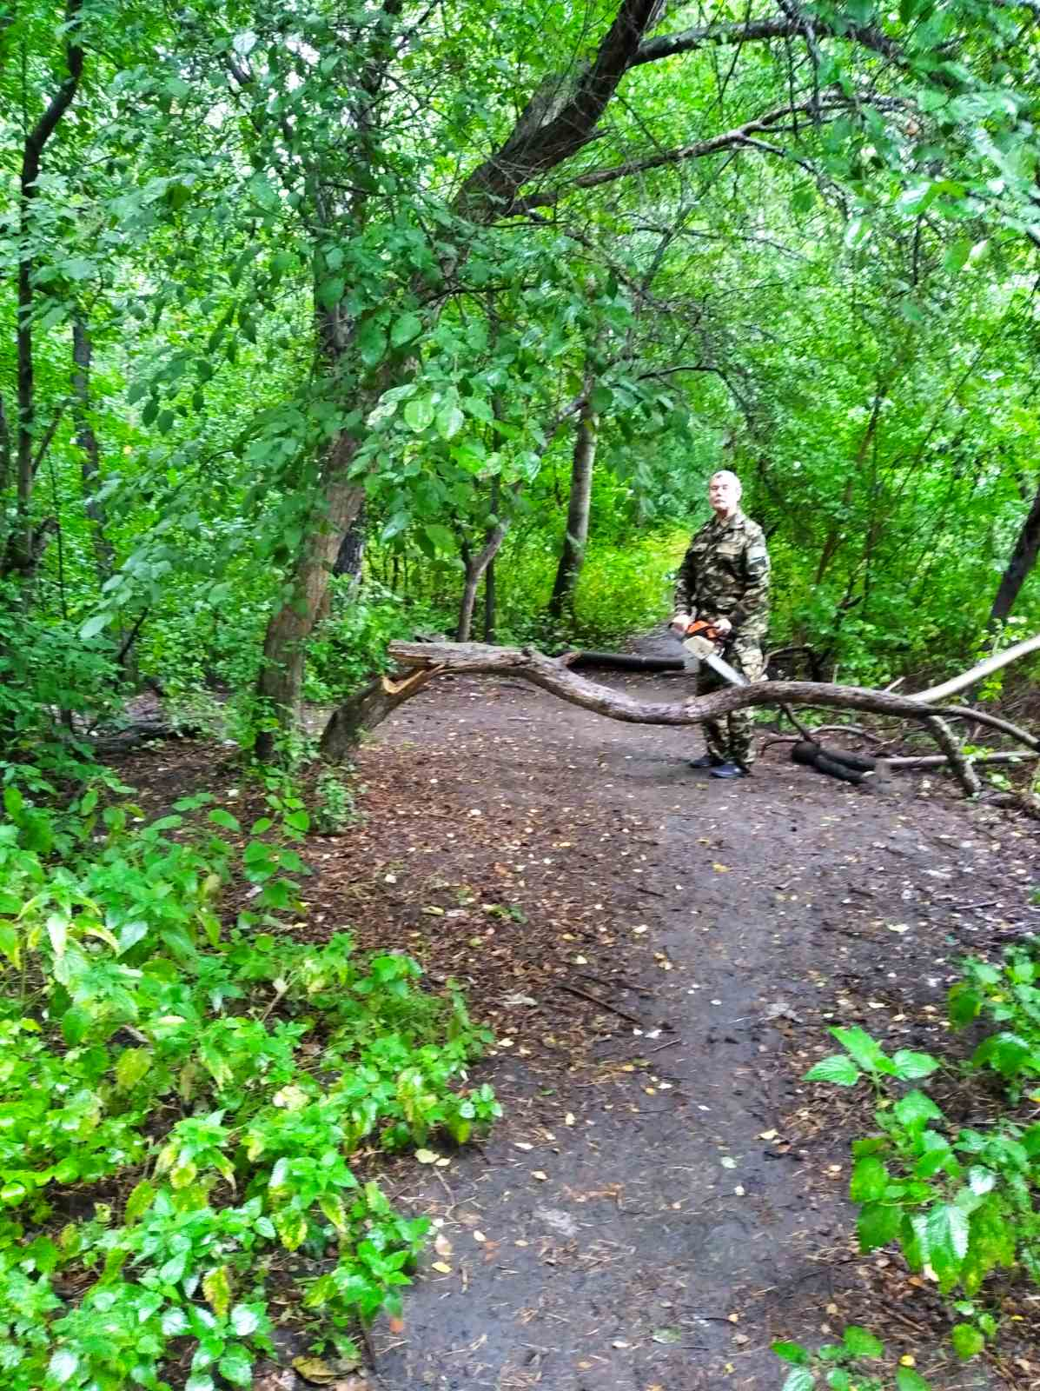Уборка упавшего дерева в Черняевском лесу
Лесники обследуют деревья вдоль наиболее посещаемых дорожек, в том числе при помощи прибора резистографа, выявляют наличие стволовой гнили в деревьях. По итогам обследования территория включается в планы проведения санитарно-оздоровительных мероприятий.
В течение всего 2020 года было убрано 462 дерева – поваленных, погибших, упавших после воздействия неблагоприятных погодных условий, расположенных вдоль лыжных трасс, пешеходных троп, а также простых и комплексных мест отдыха.
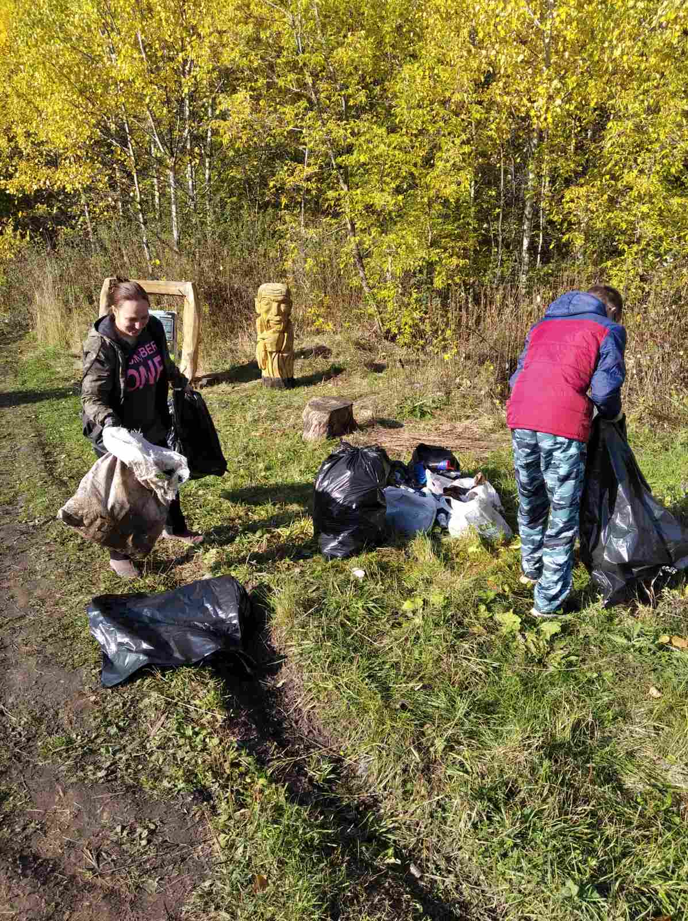Уборка мусора подрядной организацией
- Самое большое количество убранных поваленных, погибших, упавших после воздействия неблагоприятных погодных условий деревьев в Черняевском лесничестве (262 шт.).
Для удобства граждан, занимающихся активным отдыхом в лесу, проводится скашивание сорных трав на площади 14 га.
Последние 6 лет в городских лесах организована регулярная уборка подрядной организацией рассеянного мусора в наиболее активных местах отдыха населения. Основной причиной появления и распространения мусора в лесах является сам человек. Большинство рассеянного мусора и свалок обнаружено на лесных участках, граничащих с садоводческими кооперативами и частными секторами.
В 2019 площадь уборки лесов составила 163,95 га, в 2020 году – 149,95 га, работы осуществляло ООО «Буматика».
Ежегодно, до начала активности клещей весной, во всех участковых лесничествах проводится акарицидная обработка дорожно-тропиночной сети. В этом году в общей сложности была проведена двойная обработка от клещей на площади 1385,8 га.

Санитарно-оздоровительные мероприятия
Существенную роль в снижении устойчивости лесов играют болезни и вредители леса. Распространение некоторых болезней, вспышки размножения вредителей чаще всего, в конечном счете, вызваны человеком.
В рамках санитарно-оздоровительных мероприятий во всех участковых лесничествах проводятся работы по лесопатологическому обследованию. В 2020 году обследовано 400 га. В целях предотвращения появления очагов вредителей и болезней лесных насаждений на протяжении последних двух лет ведутся санитарно-оздоровительные работы по ликвидации валежа и захламленности. В 2020 году убрано 252,6 га.
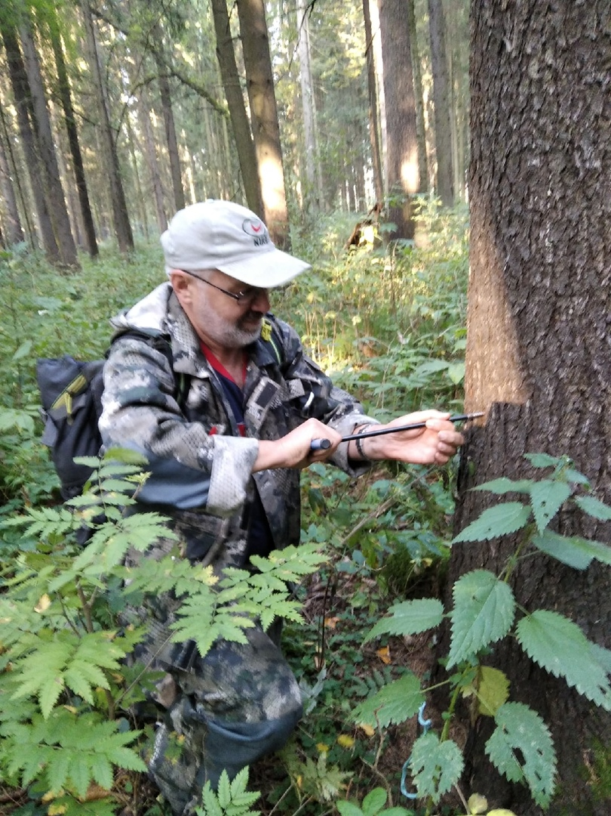Проведение ЛПО в Мотовилихинском лесничестве
Санитарно-оздоровительные мероприятия улучшают санитарное состояние лесных насаждений, уменьшают угрозы распространения вредных организмов, все это снижает ущерб от воздействия неблагоприятных факторов и способствует эстетическому виду тех лесных мест, где горожане совершают постоянные прогулки.

Охрана и защита лесов
Еженедельно на обходах все работники участковых лесничеств проходят более 250 км, за 2020 год было пройдено более 18 тыс. км. Размеры обходов могут изменяться от нескольких десятков, а иногда даже нескольких сотен километров. В пожароопасный период автопатрулированием было охвачено более 6 тыс. км.
В процессе обходов работники лесничеств осуществляют контроль территории, переданной в аренду под рекреацию, реконструкцию и эксплуатацию линейных объектов. Заключено договоров: на постоянное (бессрочное) пользование – 6, на аренду для осуществления рекреационной деятельности – 8, на аренду под реконструкцию и эксплуатацию линейных объектов – 69.
Количество лесонарушений за период 2015 – 2020 гг.
 | 2015 год | 2016 год | 2017 год | 2018 год | 2019 год | 2020 год
Количество незаконных рубок | 29 | 12 | 19 | 13 | 9 | 11
Ущерб в куб. м | 688,268 | 44,186 | 229,825 | 59,61 | 50 | 118,31
Ущерб в рублях | 6834122,87 | 889209,07 | 2265930,2 | 318226 | 645628 | 4364045
Количество самовольных захватов, прочих лесонарушений | 91 | 87 | 113 | 100 | 96 | 72

В 2020 году благодаря бдительности сотрудников участковых лесничеств, а также неравнодушным жителям Перми было выявлено 11 незаконных рубок лесных насаждений. В отдел правового обеспечения, лесного контроля и контроля за использованием и охраной ООПТ управления по экологии и природопользованию администрации города Перми направлено 72 материала о несанкционированных стоянках автомобилей, самовольных захватах и прочих лесонарушениях, из которых 9 лесонарушений сняты камерами с автоматической фотофиксацией.
- Самое большое количество лесонарушений зафиксировано в Черняевском лесничестве (29 шт.), а наименьшее в Левшинском (1 шт.).

Лесовосстановление
Там, где леса вырубают на древесину и организуют посадки лесных культур, растут деревья, близкие по возрасту, и нет старых деревьев. В защитных городских лесах, где запрещена заготовка древесины, деревья разновозрастные (процесс роста и смены деревьев происходит естественным образом).
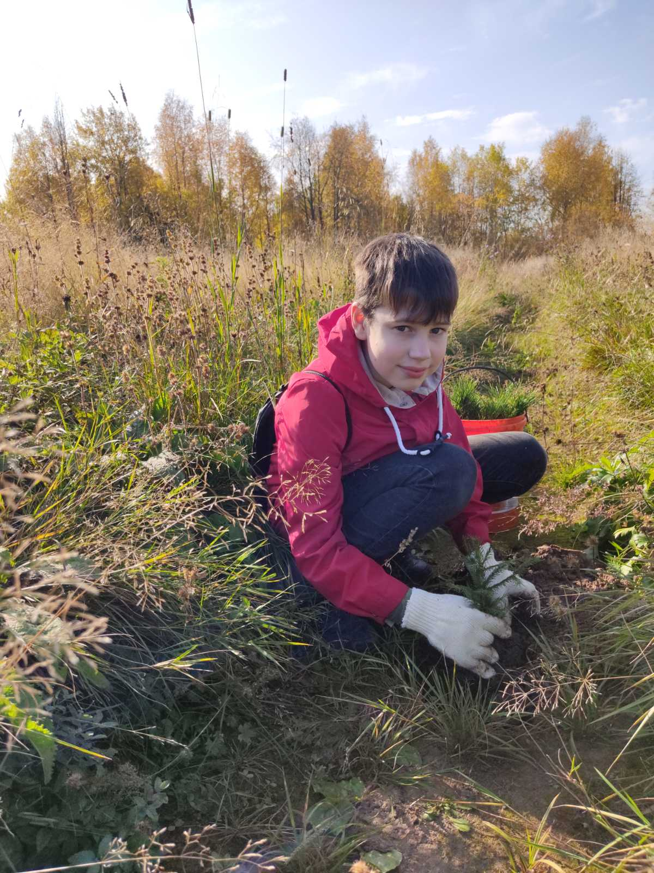Посадка лесных культур общественниками в Мотовилихинском лесничестве
В рамках мероприятий по лесовосстановлению в лесничестве были проведены работы по подготовке почвы для посадки ландшафтных культур на общей площади 5,5 га, также проведены работы по содействию естественному возобновлению лесов на площади 22 га. Силами работников лесничества и общественных организаций было высажено 3430 саженцев деревьев (лиственница – 200, ель сибирская – 2100, кедр – 430, дуб – 400, яблоня – 200, боярышник – 100 и др.).
Производство ландшафтных лесных культур предусматривает решение задач функциональных зон лесов, увеличение биоразнообразия, усиления декоративных и эстетических свойств отдельных участков леса.
В мае накануне празднования 75-летия Победы в Великой Отечественной войне в Черняевском лесу на «Поляне Победы» работники МКУ «Пермское городское лесничество» высадили саженцы лиственницы и кедра. Специалисты лесохозяйственного отдела МКУ «Пермское городское лесничество» высадили 10 кедров и 20 лиственниц, а работники Черняевского участкового лесничества – 16 кедров.
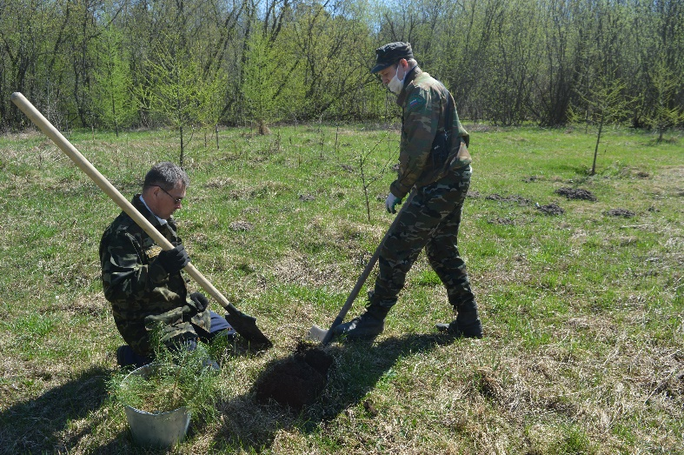Посадка саженцев в Черняевском лесничестве накануне Дня Победы
«Мы поддержали акцию «Сад Памяти», и в честь нее силами работников городского лесничества высаживаем на поляне молодые деревья», – отметил главный лесничий МКУ «Пермское городское лесничество» Николай Бросенко.

Биоразнообразие городских лесов
Лесная экосистема является одной и самых важных, поэтому в своей деятельности МКУ «Пермское городское лесничество» ориентируется на увеличение и сохранение биоразнообразия лесов.
Мероприятия по сохранению и формированию биоразнообразия в лесничестве являются принципиально важными в работе по охране, защите и воспроизводству городских лесов, проводятся по рекомендациям ученых, совместными усилиями сотрудников лесничества при активной поддержке представителей общественности.
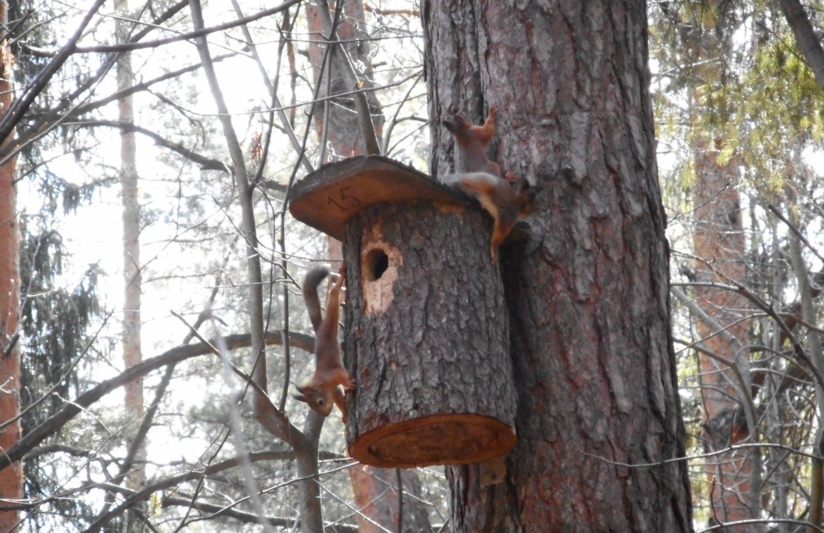Белки в Черняевском лесу
Участковыми лесничествами ежегодно проводятся мероприятия по устройству искусственных гнездовий и подкормочных площадок. В 2020 году изготовлено и развешено 62 новые кормушки и 53 новых гнездовья.
2020 год отличался повышенной активностью белок. Лесники всех участковых лесничеств заметили множество белок в тех местах, в которых их было значительно меньше. Так, например, на экотропе «Серебряный меридиан» в 2019 году, гуляя по маршруту, посетители могли увидеть 2-3 белки, сейчас их количество увеличилось в 3, а то и в 5 раз.
В Визит-центре Черняевского участкового лесничества школьники часто готовятся к различным конкурсам, олимпиадам по лесоводству, на территории самого лесничества проводят орнитологические, ботанические, биологические и флористические исследования, принимают участие в работах по очистке лесов от валежа и захламленности, подкормке птиц в зимний период.
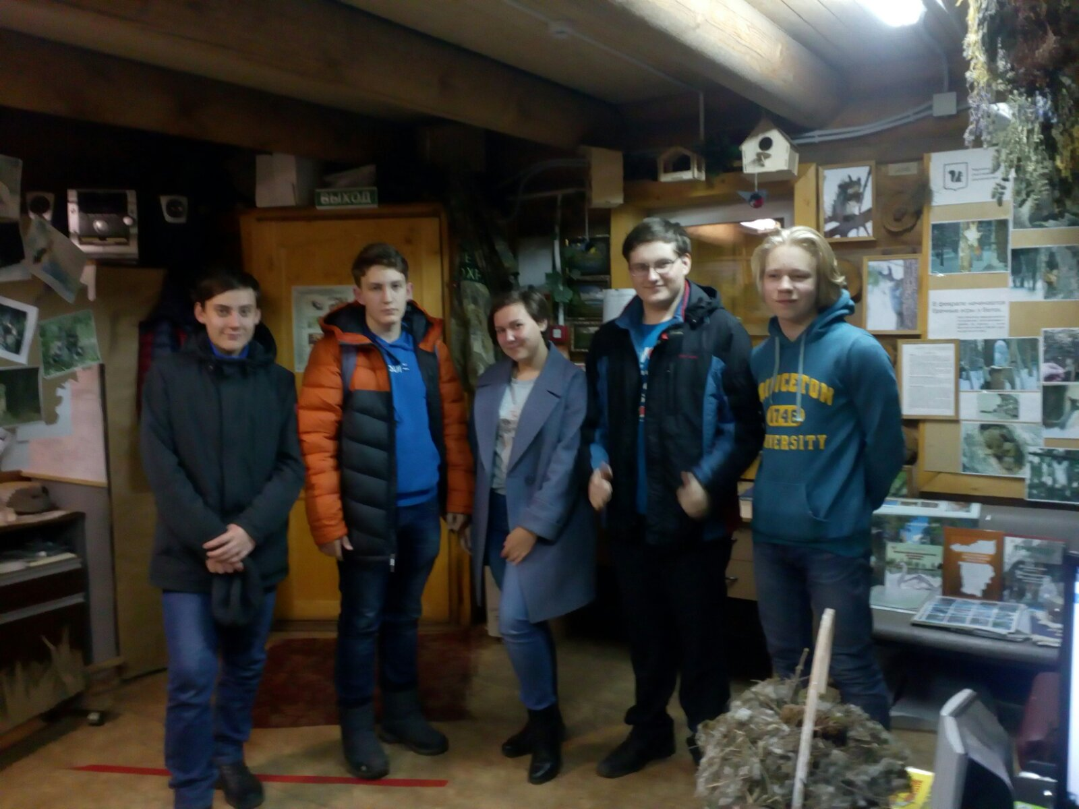 Работа со школьным лесничеством, подготовка к олимпиаде по лесоводству в Визит-центре Черняевского леса

При посадке и создании оптимума роста древесных пород лесничество ориентируется на деревья с кормовыми семенами: кедр, ель, сосна, дуб, ясень, липа. Чуждые нашим лесам клен ясенелистный и тополь бальзамический считаются лесными сорняками, они не встроены в пищевые цепи и имеют низкую эстетическую ценность.
В пермских городских лесах наблюдалось обильное цветение лилии-саранки, а также касатика сибирского, ириса болотного. В Черняевском лесничестве в 2020 году встретили Цицербиту уральскую, которая в Мотовилихинском лесничестве никого не удивит, поскольку произрастает там в больших количествах. В Нижне-Курьинском лесничестве произрастает зимолюбка зонтичная, случайно обнаруженная лесниками.
Наиболее ценны в кормовом отношении виды кустарников, кустарничков и трав: рябина, лещина, яблоня, ирга, черемуха, малина, калина, смородина, черника, брусника, грибы, семена лопуха, василька, горца птичьего, злаков.
Все перечисленные меры расширяют разнообразие животного мира лесов. Появились водные и болотные виды. Стали больше численность и видовой состав опушечных видов. Часто в лесу можно услышать характерный свист рябчиков. Также встречаются хищные птицы, преимущественно ястребиные, периодически попадаются совы, в ООПТ «Липовая гора» несколько раз наблюдали длиннохвостую неясыть. По наблюдениям лесников в лесу, помимо белок, увеличилось количество дятлов. Ежегодное обновление кормушек и дуплянок в лесах привело к появлению новых пищевых цепей. Крошки и семечки из кормушек резко увеличили численность лесных мышей. На них кормятся горностаи, ласка, совы, ястребиные виды птиц, приходят куница и лиса (численность которых в разы увеличилась). По-прежнему высока численность уток на всех лесных водоемах. В Чернявском лесу на пожарном водоеме «Золотые пески» утки выводят птенцов.
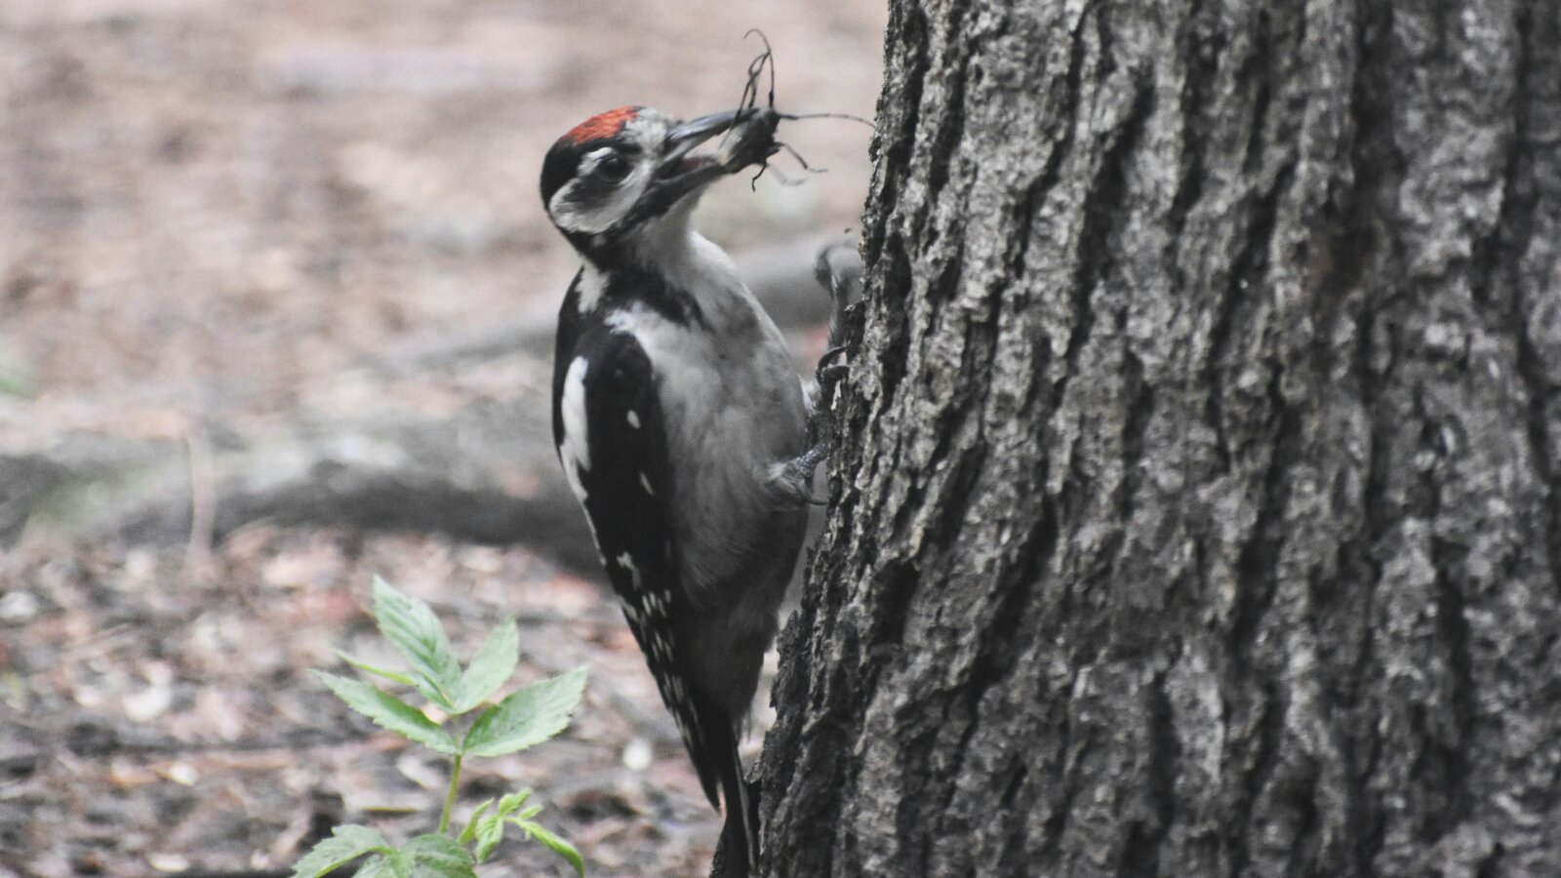Дятел в Черняевском лесу
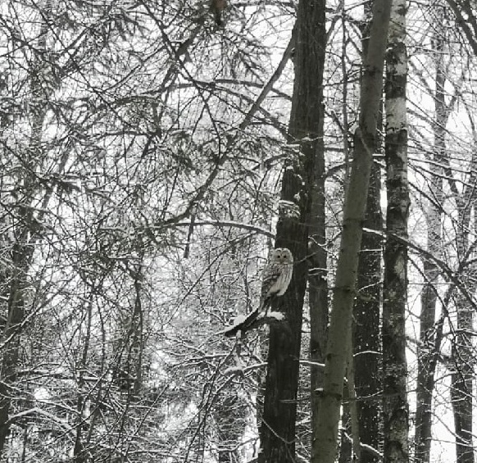Длиннохвостая неясыть в ООПТ «Липовая гора»
В Нижне-Курьинском лесничестве на ООПТ «Утиное болото» впервые обнаружена камышница (водяная курица).
В Черняевском лесу был замечен обыкновенный козодой.
В скворечниках и дуплянках, которые развешивают лесники, традиционно заселяются белки, появляются молодые бельчата. Наблюдаются хищные птицы, например, третий год подряд в Черняевском лесу гнездится ястреб-перепелятник, также лесниками обнаружено гнездо черного коршуна. Птицы становятся объектами наблюдений орнитологов, в том числе орнитологов-любителей, которые помогают пополнять базы данных о жизни птиц в наших лесах.
В 2020 году в Мотовилихинском участковом лесничестве на ООПТ «Липовая гора» силами общественной организации «Центр экологической политики и культуры» построена вышка для наблюдения за птицами.
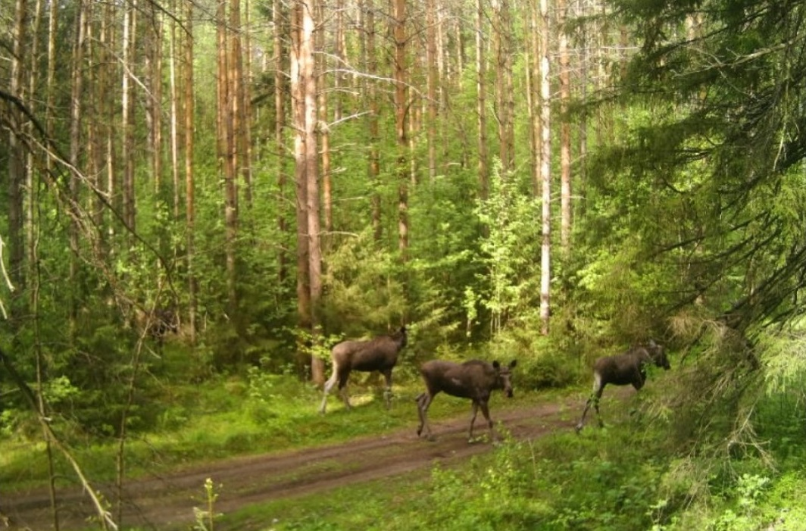
Лоси в Верхне-Курьнском участковом лесничестве (снимок фотоловушки)
Первый год весной и летом работали фотоловушки, установленные для выявления и фиксации лесонарушений в местах их возможного совершения. В июне в Верхне-Курьинском участковом лесничестве в объективы фотоловушки попали сразу несколько лосей и кабанов. В ноябре в Черняевском лесу были обнаружены следы двух особей диких кабанов. Их маршрут прошёл практически через весь Черняевский лес.
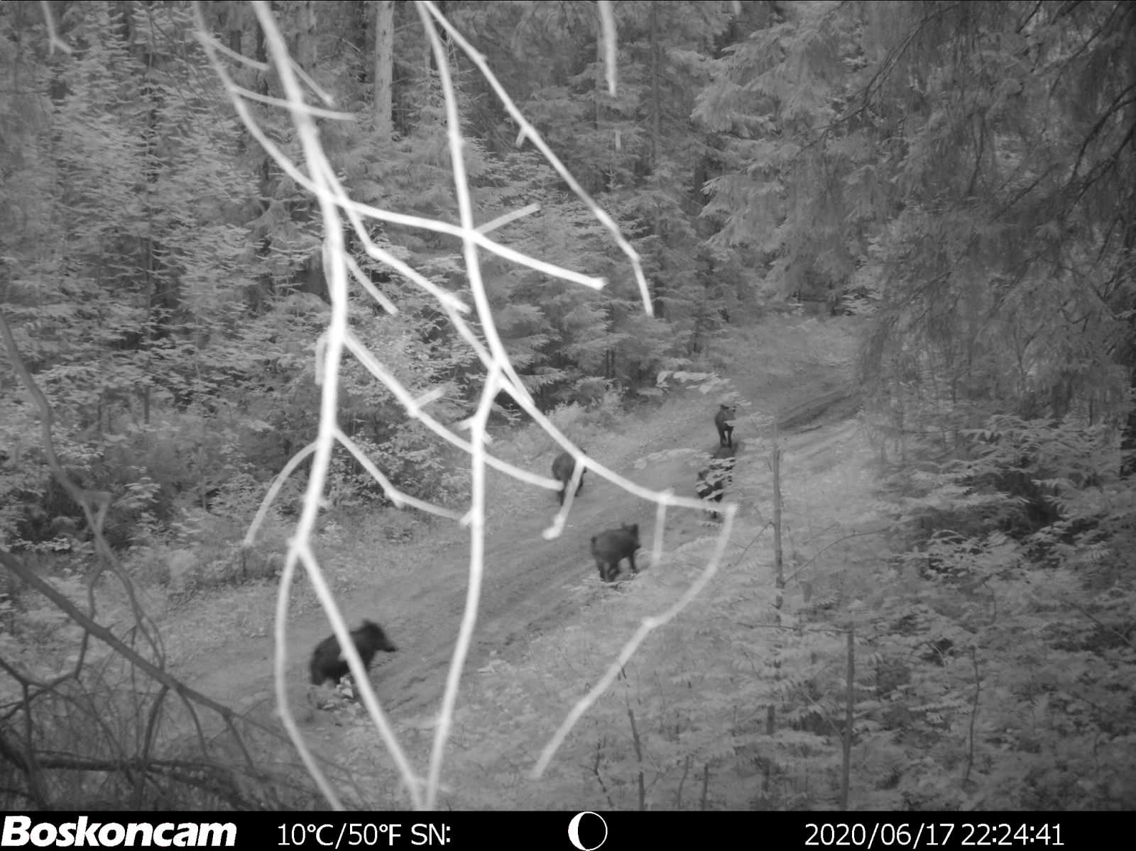Семейство кабанов в Верхне-Курьинском лесничестве
Также объектив камеры зафиксировал забавные моменты: птица знакомится с фотоловушкой – «новым обитателем» дерева.
Впервые удалось наблюдать эффективность использования скворечников лесными обитателями. В Черняевском лесу семья скворцов одерживает победу в серии шумных многочисленных сражений за скворечник, получая в награду право на его заселение. Скворцы вывели и вырастили птенцов, затем исчезли.
Освободившуюся «жилплощадь» тотчас заселяет пара воробьев: сухими травинками обновляет гнездо внутри скворечника, выводит птенцов. Через некоторое время скворечник яростно защищает от проходящей собаки пара горихвосток, бесстрашно нападая на нее с громкими криками. А к зиме в скворечнике поселились белки. Все это запечатлела фотокамера.
В Мотовилихинском лесничестве также обитают куницы, лоси и даже рыси. В Верхне-Курьинском лесничестве местные жители обнаружили следы медведя (в 2019 году следы также были обнаружены в Левшинском лесничестве), а спустя некоторое время косолапый попался в объектив камеры телефонов.
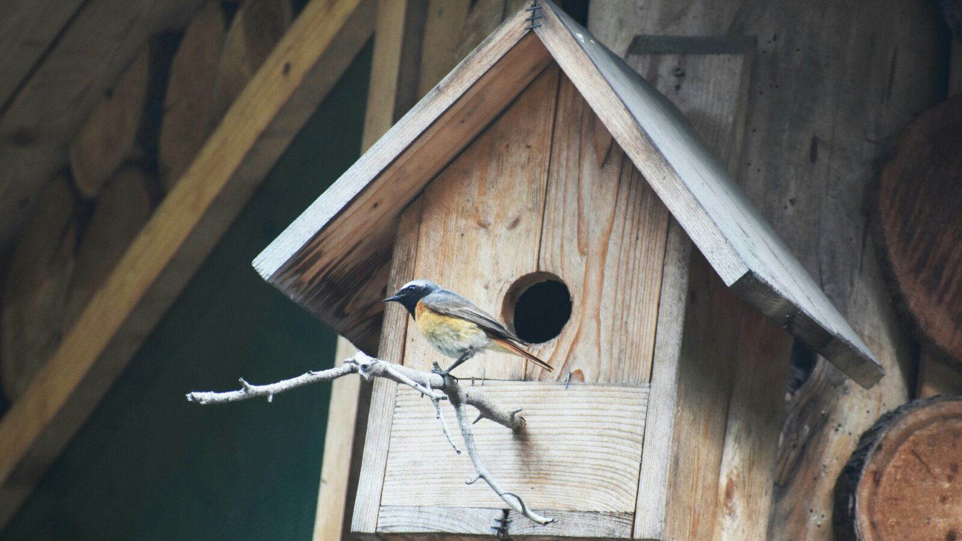Горихвостка в Черняевском лесу
В состав биологических мероприятий по обеспечению благополучия санитарной обстановки в лесу входят учет, охрана и расселение муравейников.
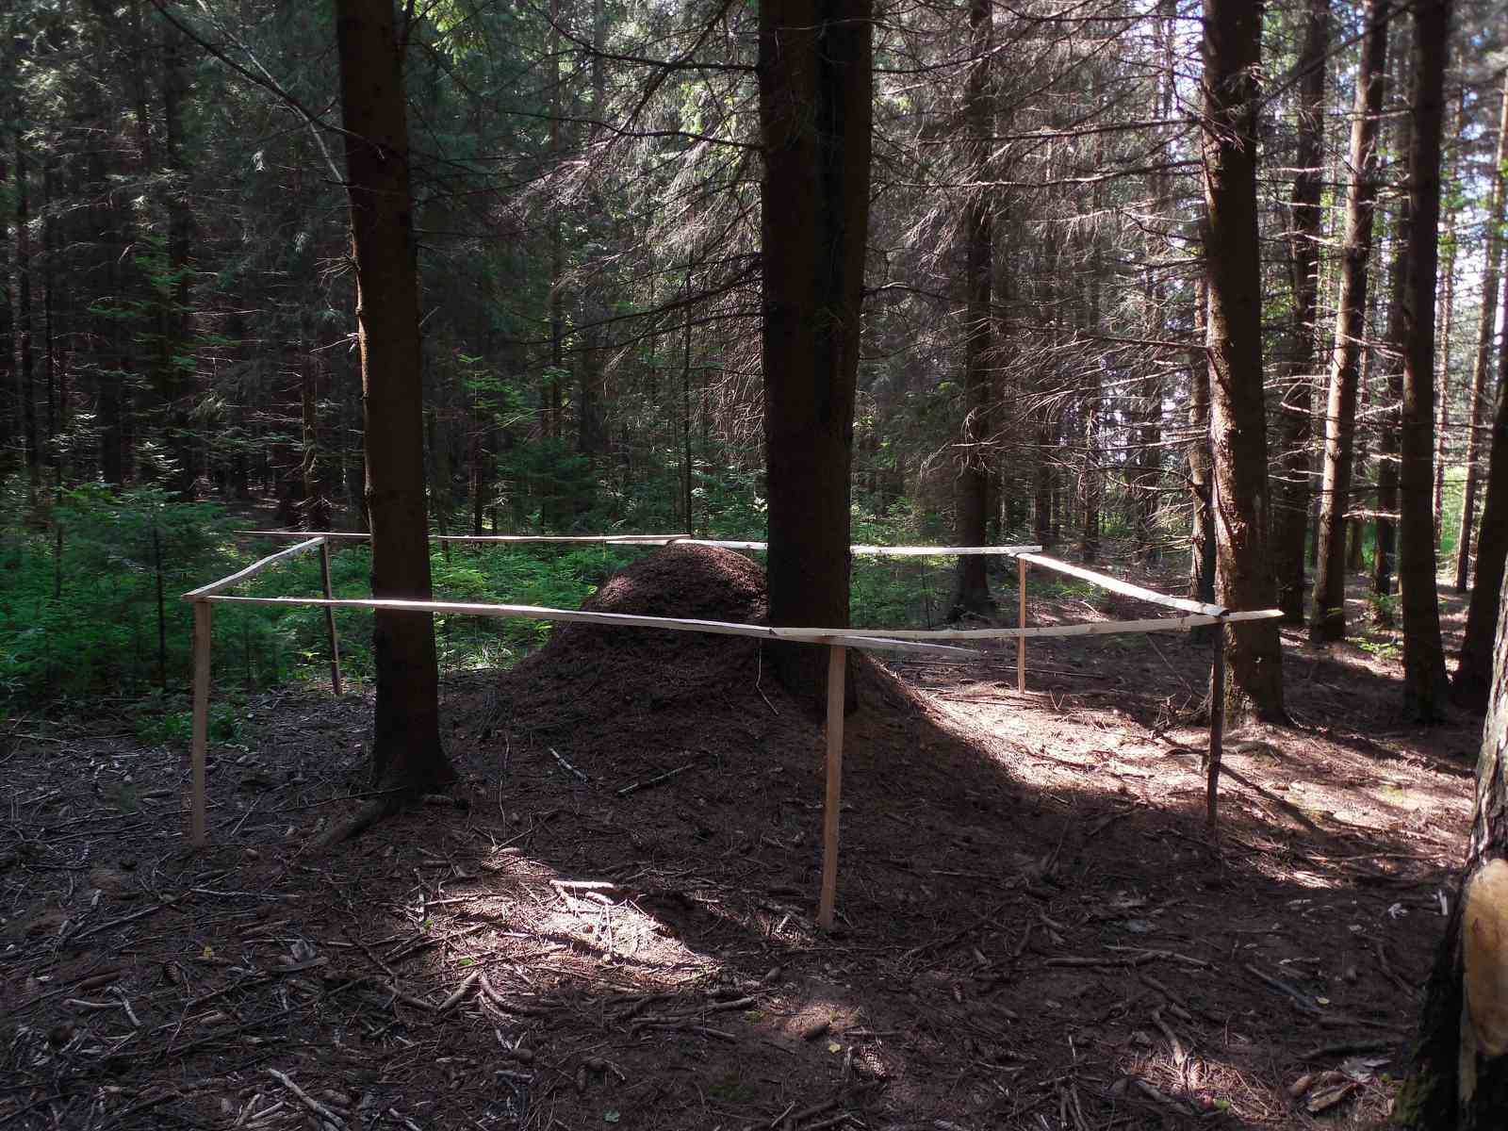Огороженный муравейник в Мотовилихинском лесничестве
Муравьи — одни из самых полезных насекомых в лесах, причем наибольшую пользу приносят рыжие лесные муравьи, уничтожая вредителей леса. Для предотвращения распространения очагов поражения лесов на содержании работников лесничества находится 50 муравейников.

Мероприятия по охране редких растений

(занесенных в Красную книгу РФ, Красную книгу ПК)
В городских лесах, которые по законодательству являются защитными и в которых запрещена заготовка древесины, растут деревья разного возраста. Это объяснимо тем, что процесс роста и смены деревьев происходит естественным образом.
В начале лета лесниками проводятся целевые обходы по мониторингу за редкими растениями, произрастающими в лесничестве.
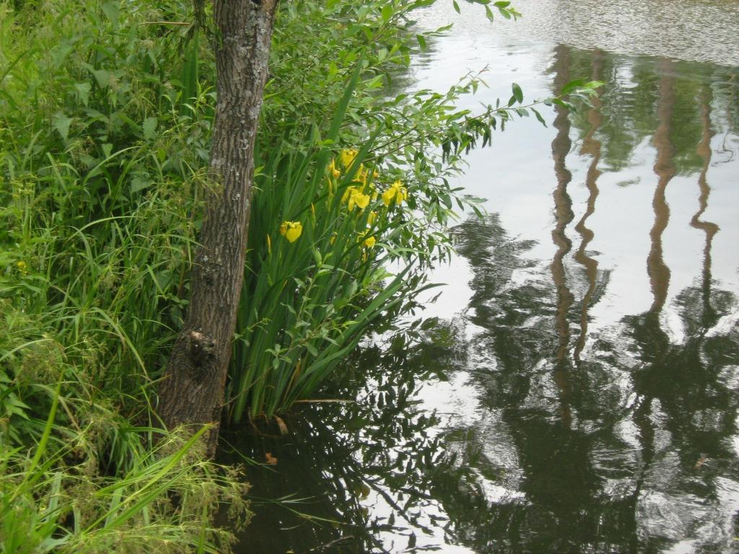Ирис ложноаировидный (Iris pseudoacoris).
В Черняевском лесу лесники следили за редкими цветущими растениями, в том числе первоцветами: Ветреницей Алтайской (Anemone altaica), Звездчаткой жестколистной (Stellária holóstea), Прострелом раскрытым (Pulsatílla pátens), Лилией кудреватой (Lílium mártagon), Ирисом ложноаировидным (Iris pseudoacoris).
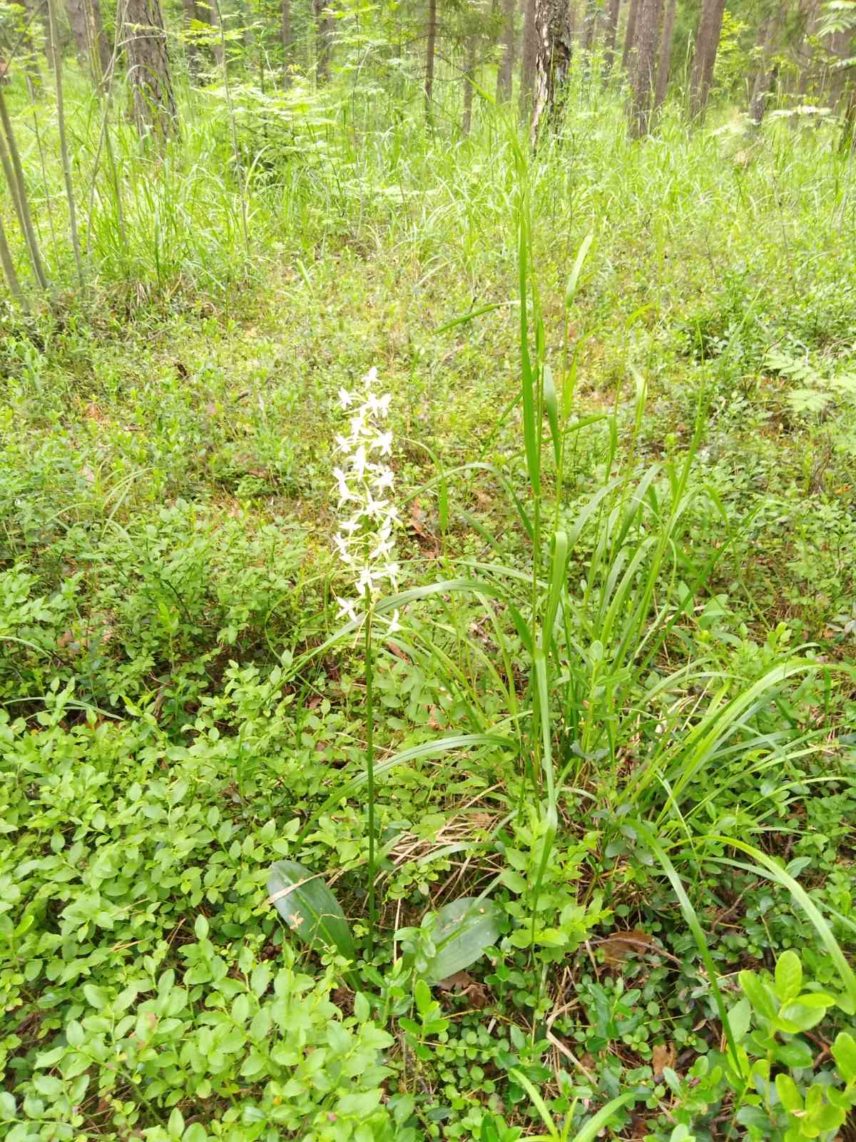Любка двулистная (Platanthera bifolia)
Лесники Мотовилихинского лесничества следят за популяцией ветреницы отогнутой (Anemone reflexa) (занесена в Красную книгу ПК).
Самый распространенный вид из Приложения к Красной книге Пермского края в Верхне-Курьинском лесничестве в ООПТ «Верхнекурьинский» - прострел раскрытый (Pulsatílla pátens).
Деревья-патриархи живут в ООПТ «Охраняемый ландшафт «Левшинский», «Долина реки Рассохи», «Черняевский лес», Нижне-Курьинских лесах. Участковые лесничества ведут особый учет таких
деревьев. Взрослые деревья дают обильный урожай семян, способствуя тем самым успешному возобновлению леса. Именно в этом – особая ценность зрелых деревьев.
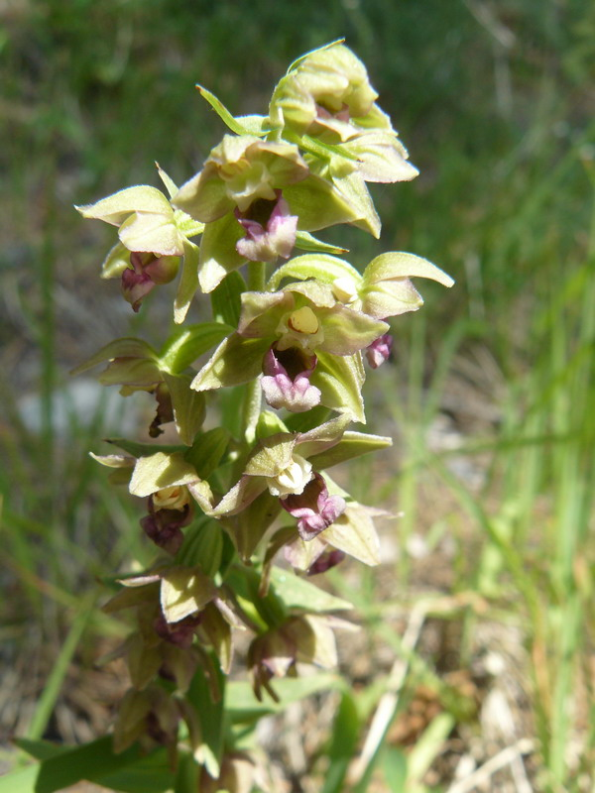
Дремлик зимовковидный Epipactis helleborine в Мотовилихинском лесничестве
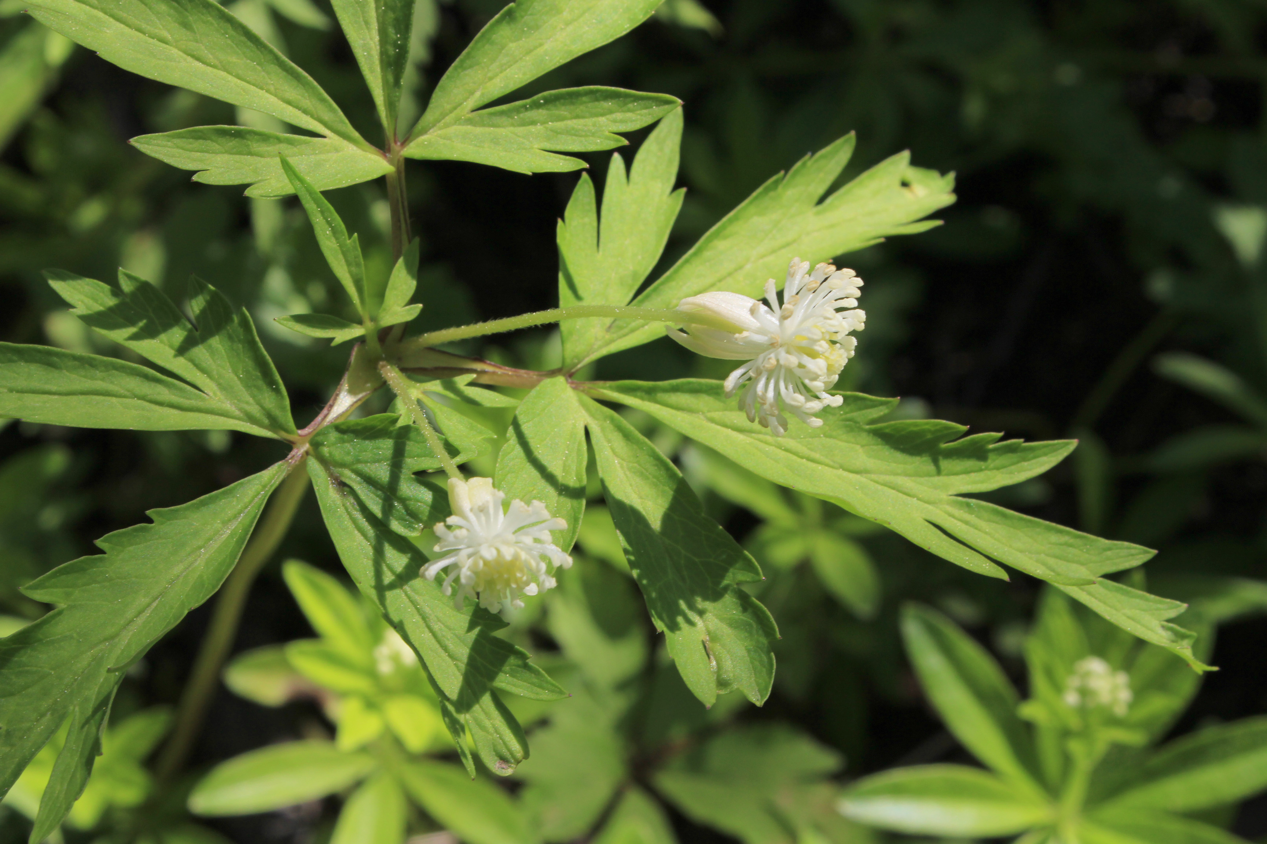
Ветреница отогнутая
(Anemone reflexa).
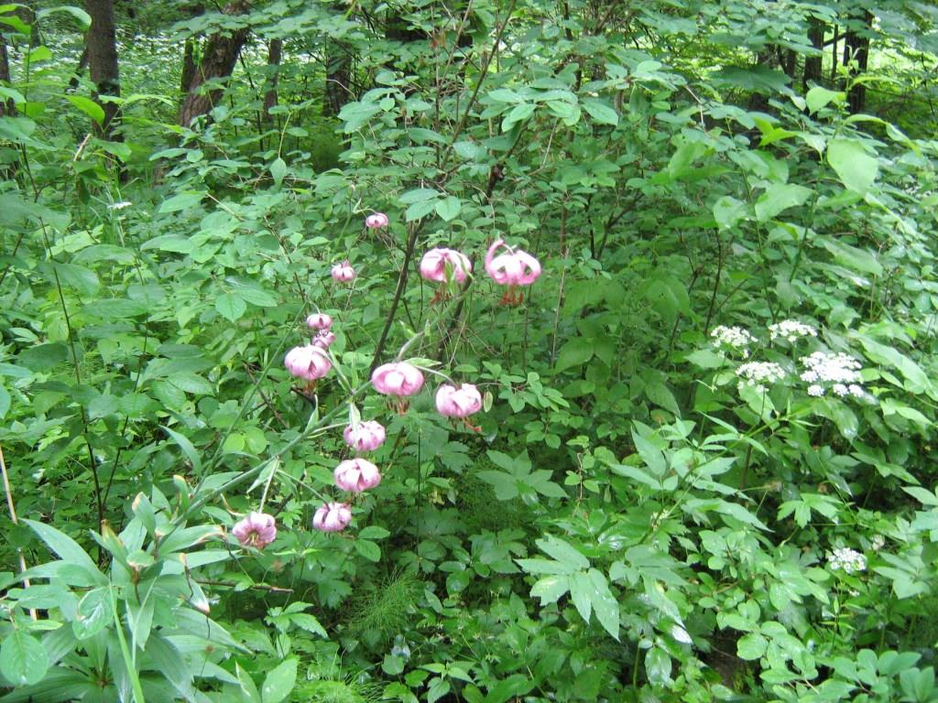
Лилия кудреватая
(Lílium mártagon)

Мероприятия по рекреационной деятельности в городских лесах
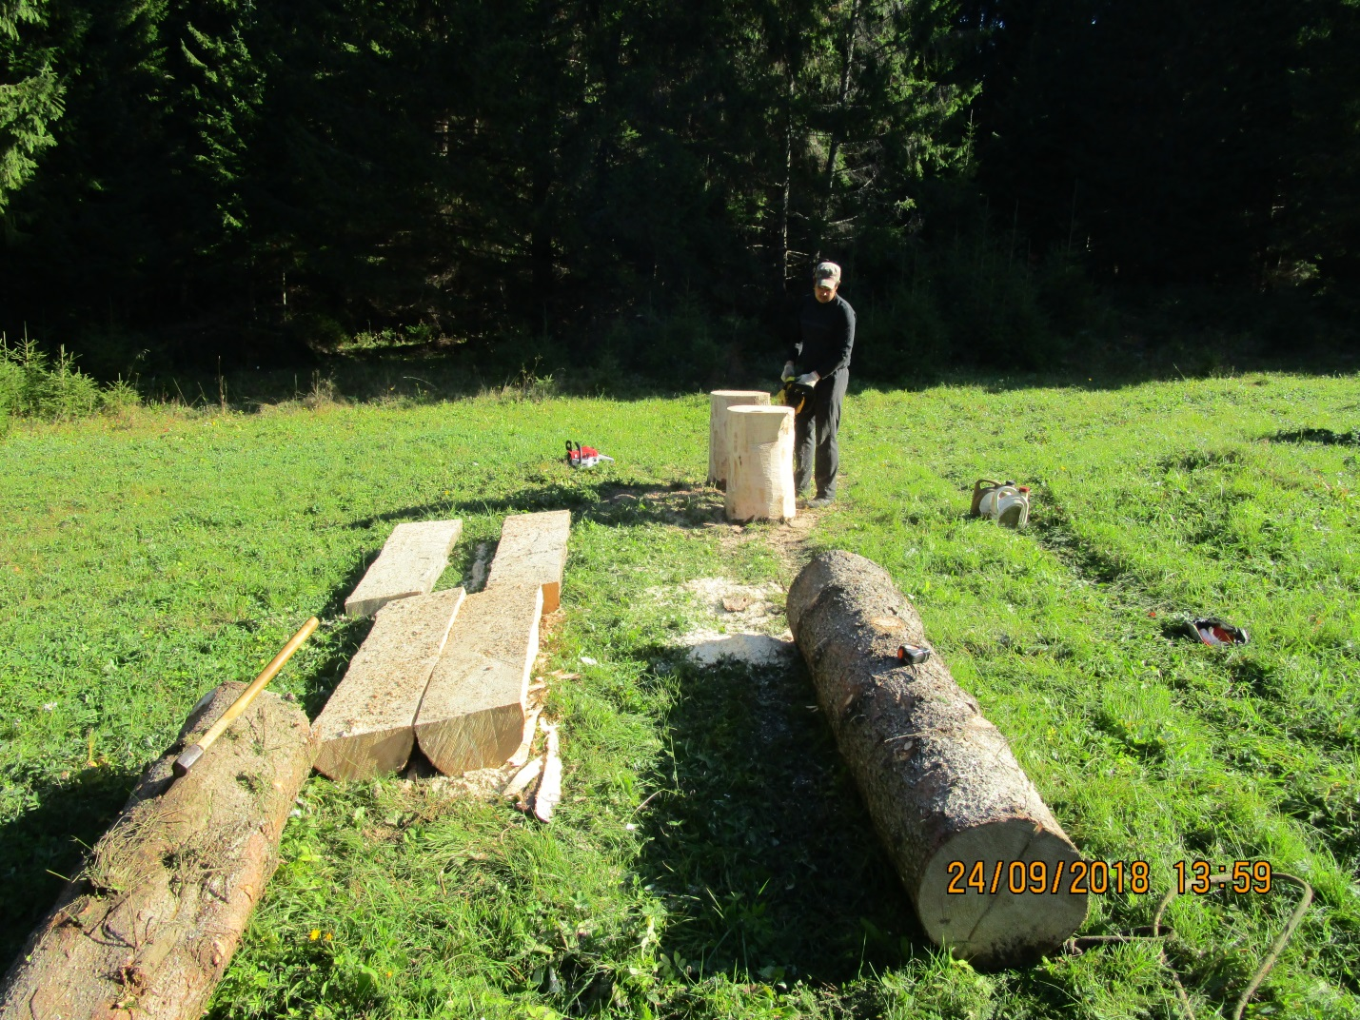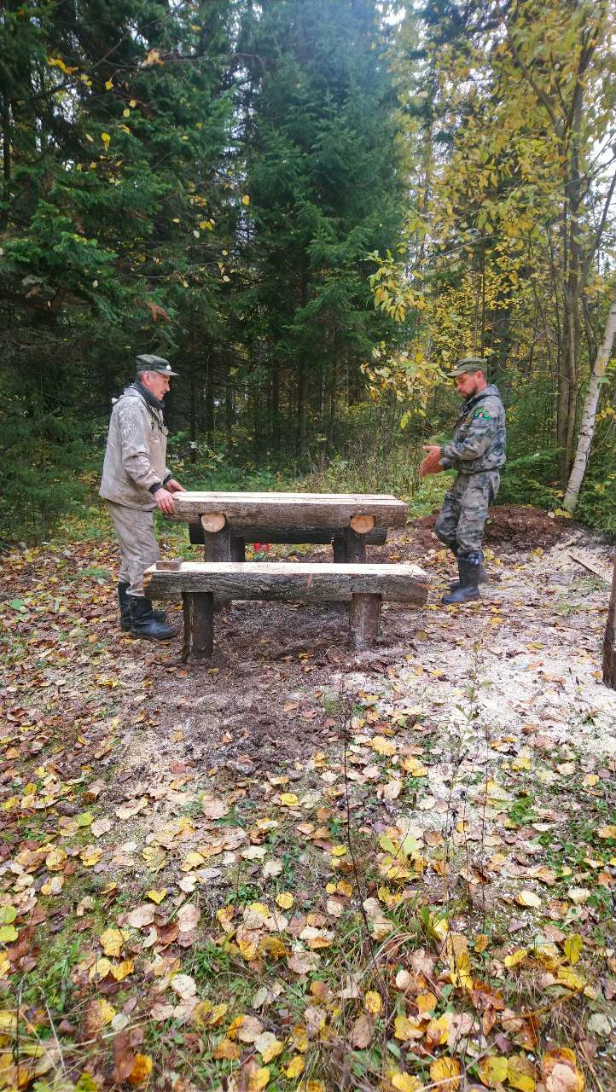Обустройство простых мест отдыха силами лесников
Рекреационным обустройством лесов Пермское городское лесничество занимается уже 10 лет. За этот период леса заметно изменились с точки зрения их эстетической привлекательности и комфортности. Важность этих факторов неоспорима для рекреационных лесов. Эстетические свойства территории превращаются в ресурсы, когда человек начинает их целенаправленно использовать (например, в рекреационной деятельности).
Для отдыха при прогулках на территории лесов силами лесничества обустроено около 150 простых мест отдыха (стол и лавочка). В 2020 году своими силами было установлено 26 и отремонтировано 60 простых мест отдыха.
Ежегодно в городских лесах в весенне-летний период обустраиваются новые места отдыха. 2020 год, несмотря ни на что, был богат на события: появилось 2 новые экологические тропы, 3 новых комплексных места отдыха.
Последние 2 года особое внимание уделяется содержательной части экологических троп и функциональности комплексных мест отдыха. Формирование экологической культуры – важнейшая задача в настоящее время. Окружающая нас природа является доступным и неиссякаемым источником наглядно-чувственного, эстетического, творческого и эмоционального развития. Современный человек получает экологические знания, в основном, из средств массовой информации или на уроках в школе.
Экологические тропы – одна из форм воспитания экологического мышления и мировоззрения.
Во время движения по экологической тропе посетители получают информацию об экологических системах, природных объектах, процессах и явлениях, а также научных, исторических, культурных объектах и достопримечательностях.
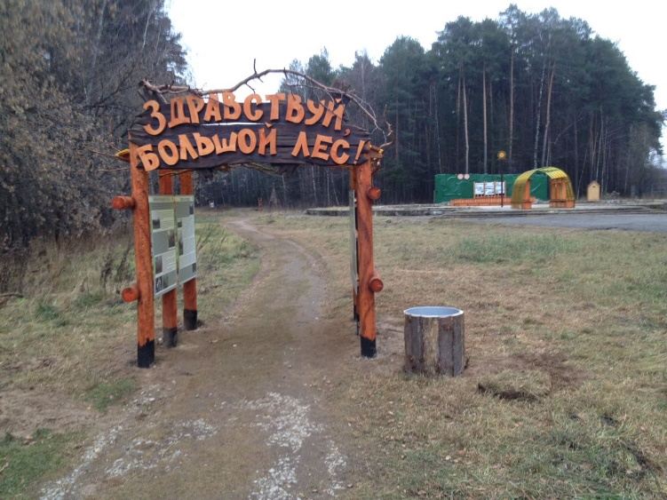
При проектировании экологических троп в 2020 году Пермским городским лесничеством наравне с использованием стандартных методик организации экотроп были использованы краеведческие и литературно-художественные материалы. Важным условием выбора места расположения экологической тропы является ее доступность для прохождения, привлекательность ландшафтов, ее информационная, в том числе, краеведческая насыщенность. Маршруты экологических троп выбирались в зависимости от поставленной цели таким образом, чтобы в них были представлены участки естественной природной среды и исторической пермской самобытности. В результате работы по созданию двух экологических троп были проложены маршруты, обозначены остановочные станции, разработаны стенды.
Экологическая тропа в Нижне-Курьинском участком лесничестве на территории ООПТ «Сосновый бор» получила свое название «ЗДРАВСТВУЙ, БОЛЬШОЙ ЛЕС!» не случайно.
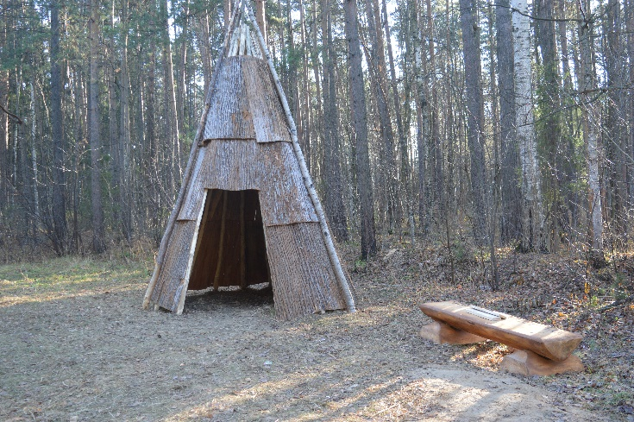
Идею заложил писатель Алексей Иванов, который в молодые годы работал в учреждении дополнительного образования Кировского района г. Перми. Здесь он впервые реализовал стремление показать взаимодействие культуры человека и природы. Одно из его последних произведений и подсказало название экотропы.
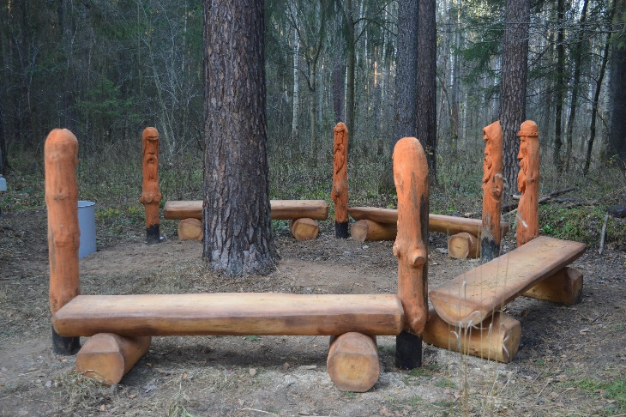
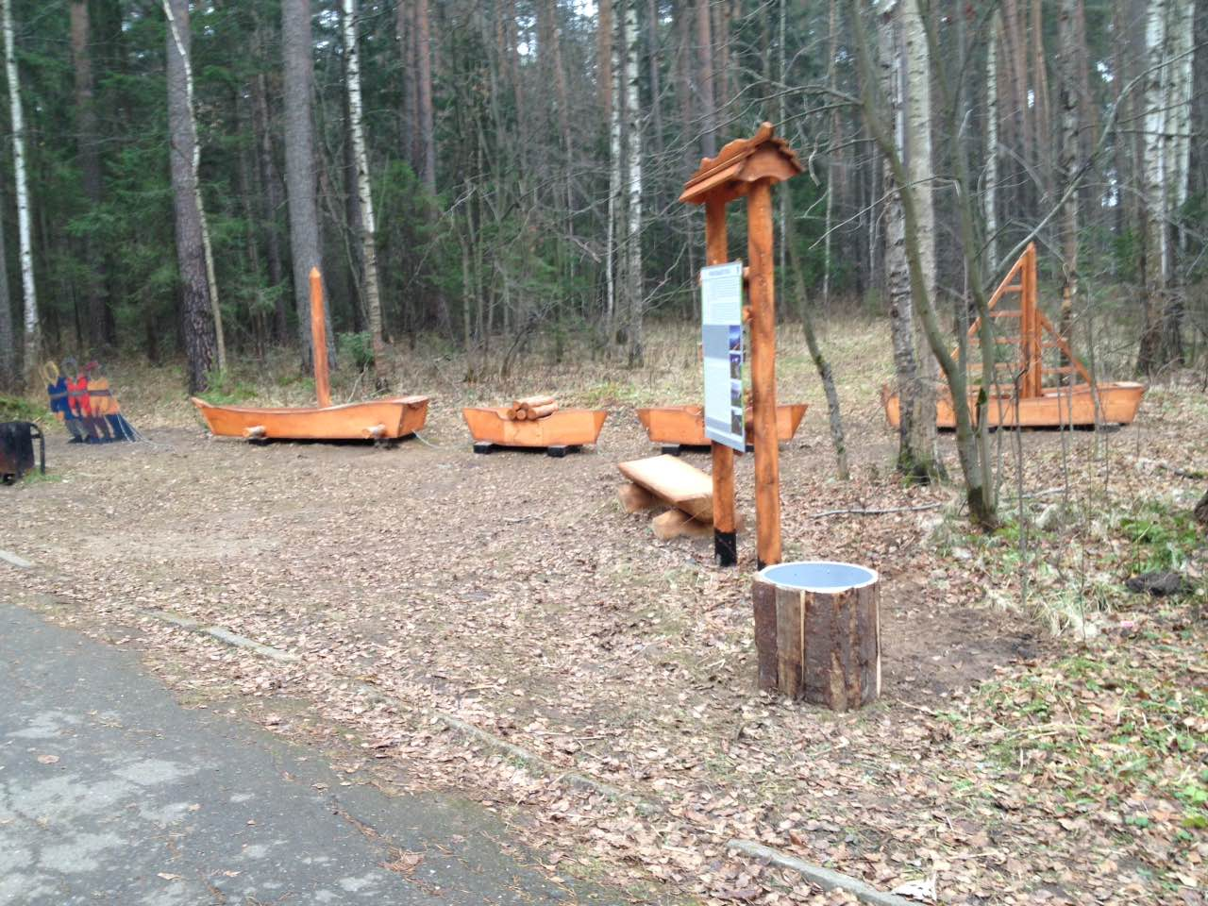
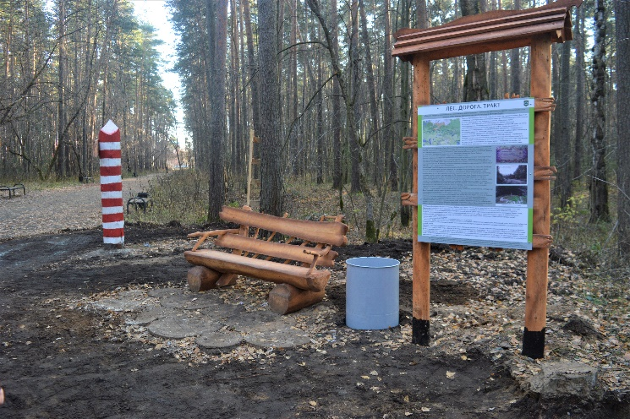
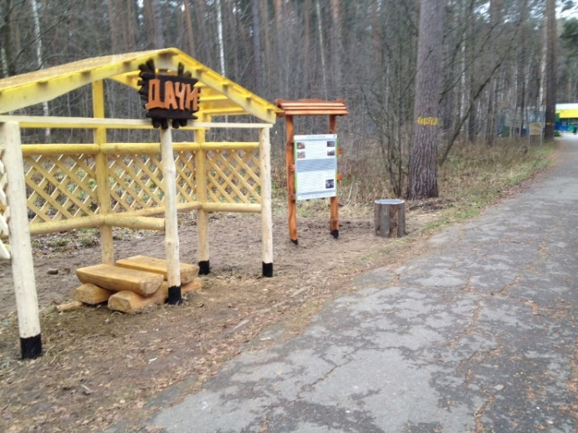
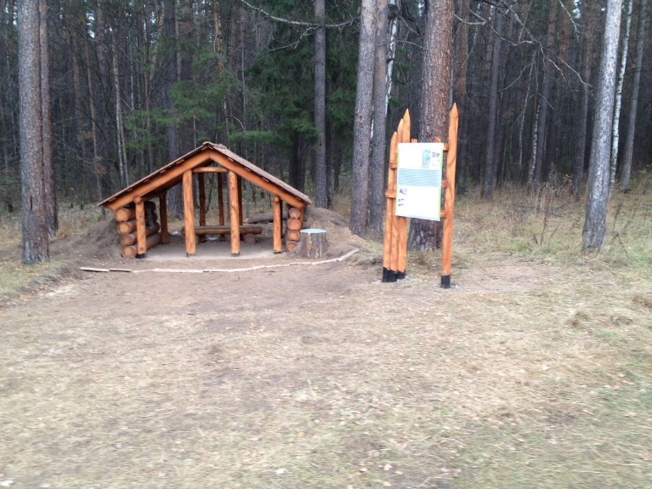
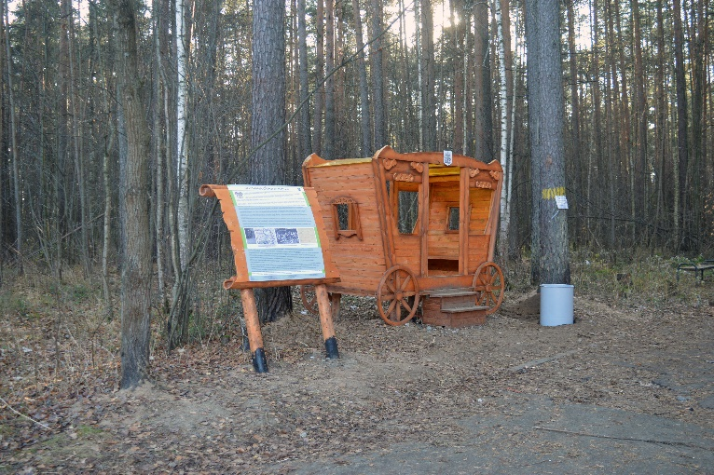
Экологическая тропа состоит из двух маршрутов, каждый из которых отражает разные эпохи и способы взаимодействия человека и природы. Отправной точкой является входная группа, оформленная в виде ворот с размещенными информационными стендами. Именно здесь посетители получают общую информацию о форме и длине маршрута, об основных природных и культурных достопримечательностях. Рядом с входной группой расположена библиотека в форме беседки, на которой размещены стенды, посвященные природным сезонам.
В соответствии с общей концепцией экологической тропы названия маршрутов отражают целевую направленность данного проекта. Первая часть тропы посвящена древним людям, обитавшим на пермской земле, их быту, занятиям, культуре, верованиям. Вся их жизнь на протяжении ряда веков была тесно связана с лесом.
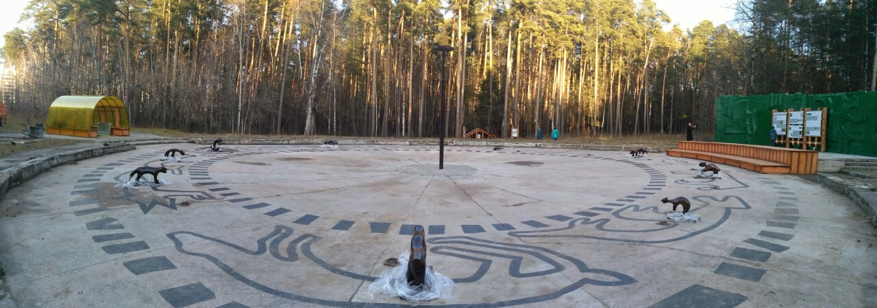
Вторая часть посвящена интенсивному промышленному освоению пермских просторов в 18 веке, развитию транспортных связей как сухопутных, так и водных, а также становлению лесоводства.
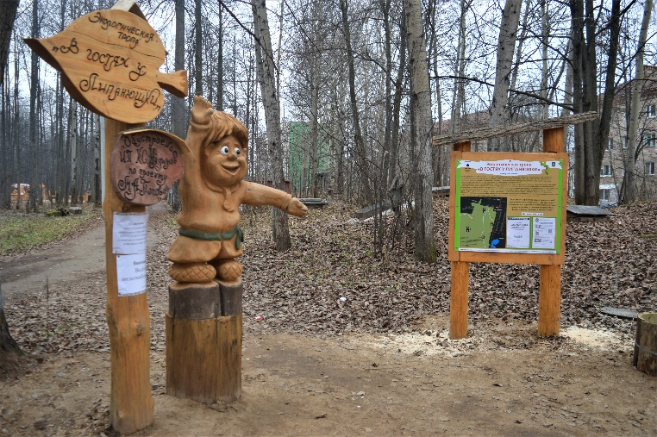
В Мотовилихинском участковом лесничестве, рядом с Визит-центром по ул. Братской, 177а, расположилась экологическая тропа «В гостях у Липанюшки».
Почему Липанюшка? Ничего удивительного. Липанюшка – это любимый герой Прикамского фольклора. Пермские сказители рассказывали русские народные сказки на свой лад, заменяя мальчика, сделанного из полена, на сделанного из лубка липы. Вместо Терёшечки или мальчика-с-пальчика появился Липанюшка. Особенность пермской сказки и в прекрасной диалектной речи, даже пермские варианты известных русских сказок отличаются ярким колоритом народного языка.
При создании этой тропы ставилась задача не просто экологически просвещать посетителей леса, а показать связь народа как целостного образования, с присущими ему качествами: верой в добро и зло, справедливость, семейными устоями, религиозными воззрениями, любви к природе, осознанием собственного места в окружающем мире.
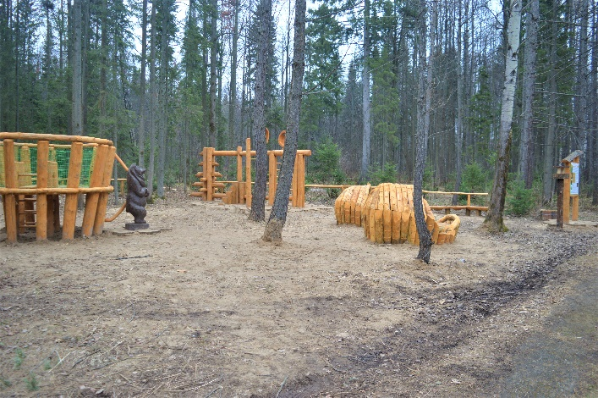
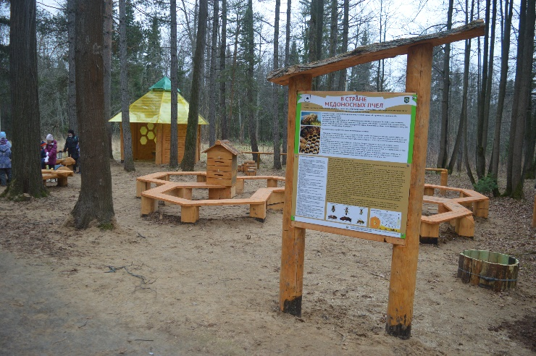
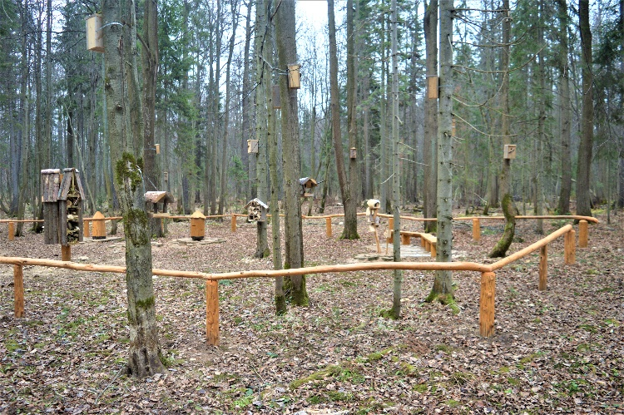
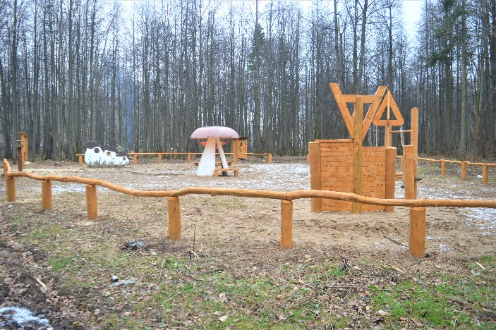
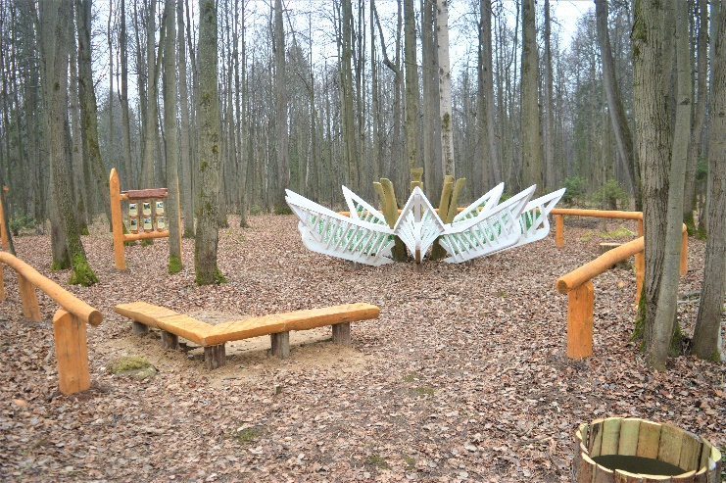
В рамках создания экологической тропы были разработаны малые архитектурные формы, иллюстрирующие содержание текстов аншлагов. Основной материал изделий – обработанная древесина. Все изделия разработаны в единой стилистике.
Данная территория соседствует с особо охраняемой природной территорией «Липовая гора», где хозяйкой леса является липа. Посетителям предоставляется возможность узнать о деревьях, растущих по соседству с липой, животных, насекомых и грибах, которые встречаются на территории экологической тропы. К числу основных задач маршрута относится развенчание наиболее распространенных «экологических мифов» о негативном антропогенном влиянии на природную среду.
Прогулки по экотропам – это не только источник получения новых знаний, но и отличный вид отдыха, возможность насладиться красотой природы, получить мощный заряд энергии. Места отдыха обустраиваются из самых простых доступных материалов, не конфликтующих с естественным природным ландшафтом, без вычурности, но с необходимой практической функциональностью.
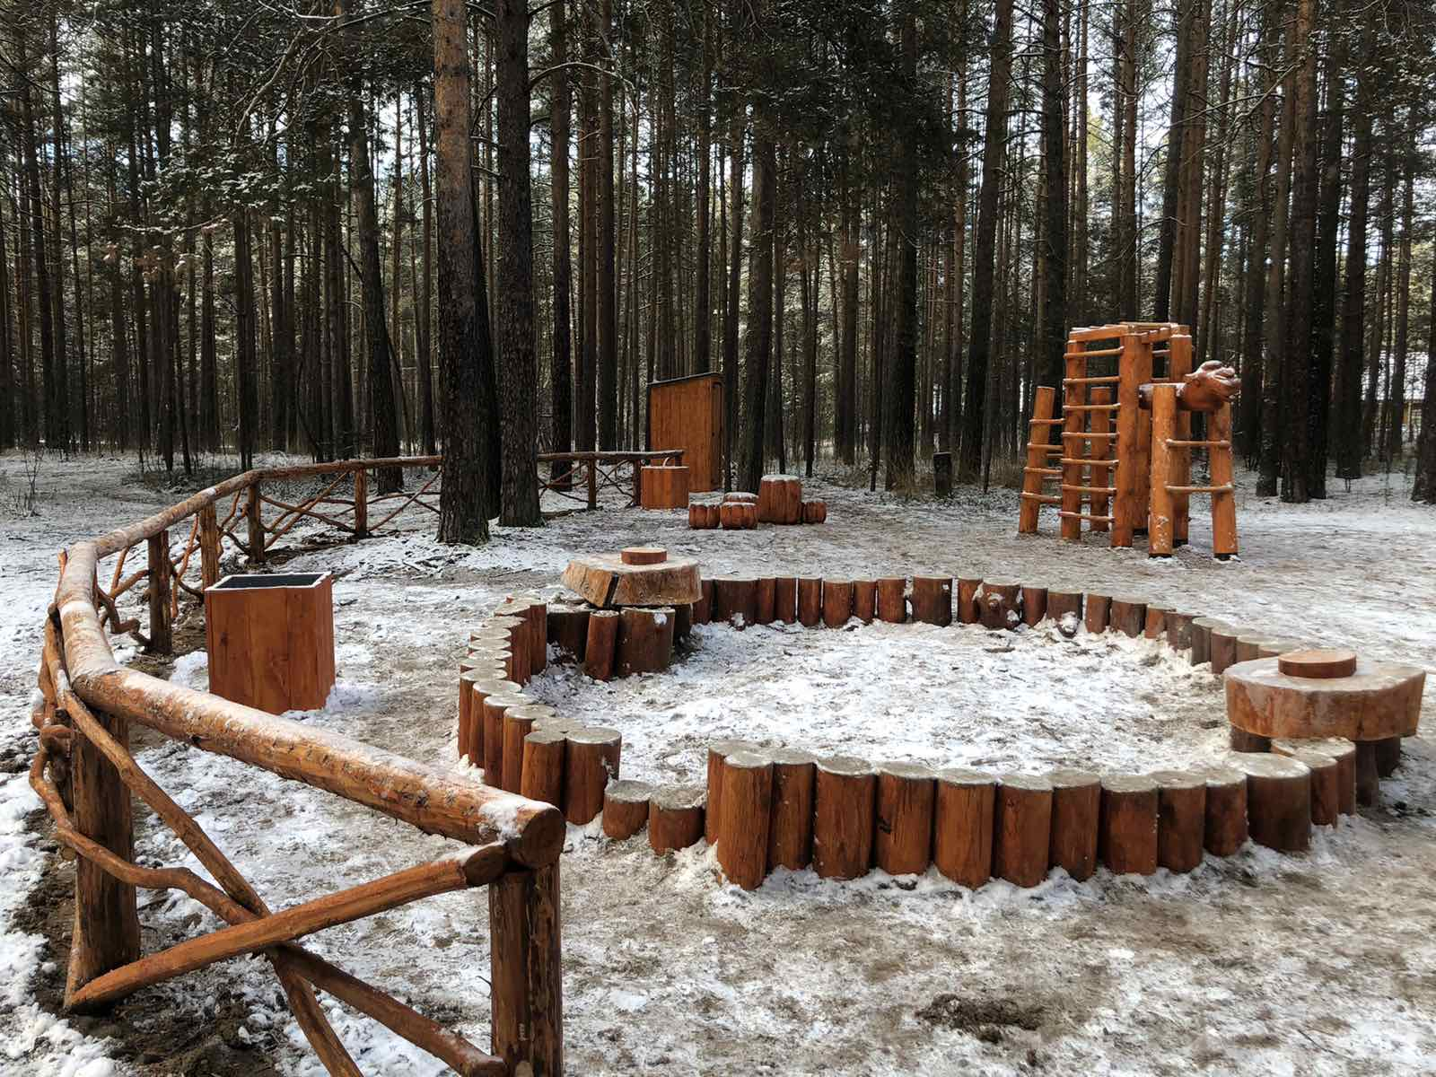
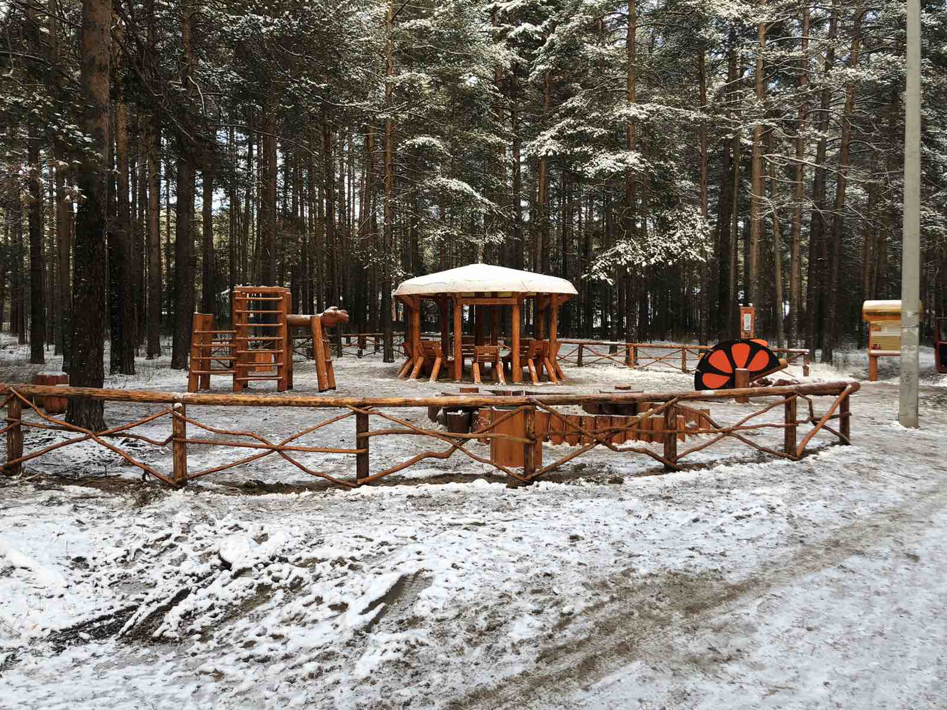
Комплексное место отдыха «Оранжевое настроение» в микрорайоне Пролетарка обустроено рядом с парком «Оранжевое лето», который стал прототипом названия этой детской площадки.
Мы живем в окружении красок. Цвет влияет на наше настроение. И значит, меняя цвета, можно менять настроение. В оранжевом цвете – свежесть апельсинового сока, яркость летних цветов, осеннего леса и солнечного света.
С 2015 года в пермских городских лесах оборудуются Визит-центры, которые заняли прочную позицию в рекреационном обустройстве пермских лесов: входные группы, комплексные места отдыха на маршруте экологических троп, детские площадки и спортивные площадки с тренажерами стали любимыми местами отдыха для горожан и активно ими посещаются.
Визит-центры создаются в городских лесах для оказания помощи жителям города в выборе своего оптимального маршрута путешествия в лесу как индивидуально, так и для групп, в них предоставляется бесплатно информация о лесе, природе, работники лесничеств консультируют о правилах поведения в лесу. Лесничество таким образом активизирует работу с населением, проводя значительное число бесед, встреч с населением, экскурсий по экологическим тропам.
После открытия Визит-центров посещаемость лесов резко возросла. За 2020 год был проведен ряд крупных мероприятий – прогулки с экологами, с лесничими, встречи с интересными людьми.
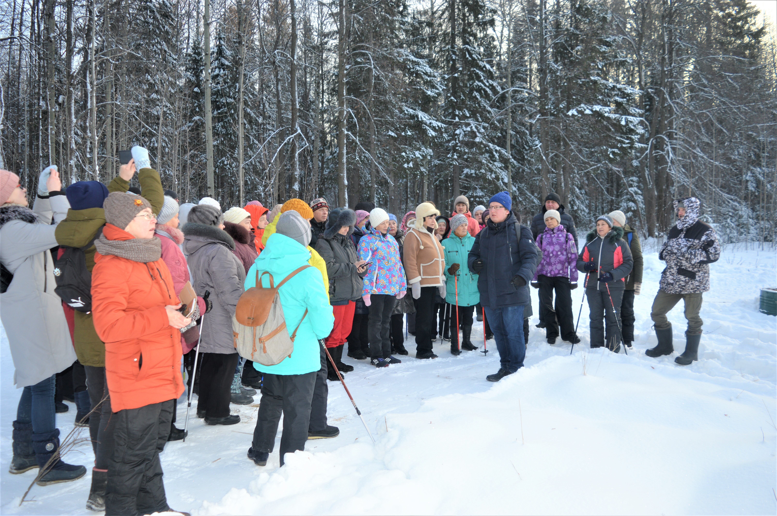
Прогулка с экологом

В Пермском городском лесничестве создано 20 экологических троп и функционирует 30 комплексных мест отдыха.
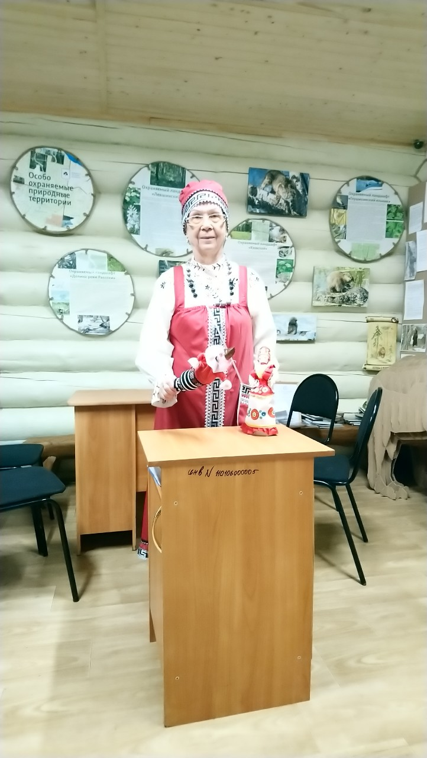
Гостья Левшинского визит-центра Касимова Нелли Ивановна, почётный эколог города Кирова. Работала художником модельером объединения «Заря» в советское время. Сейчас занимается возрождением русской культуры. Борется за активное долголетие.

Большая часть объектов обустроена силами МКУ «Пермское городское лесничество», другая часть создавалась по инициативе общественников.
В настоящее время все большую популярность получает экологический туризм, он становится неотъемлемой частью жизни современного человека. Пермь обладает уникальным природным богатством и потенциалом для развития экологического туризма. Информационное наполнение стендов на маршрутах разработано и с учетом познавательных особенностей различных групп населения.
Основной задачей ведения лесного хозяйства в городских лесах является рациональное распределение рекреационной нагрузки с целью сохранения защитных функций лесов и сохранения условий для самовозобновления растительных и животных ресурсов при максимально возможном количестве отдыхающих. Частичное «окультуривание» природной среды может, не разрушив естественных связей в природе, улучшить условия отдыха людей, помочь равномерному распределению отдыхающих.
Многолетние наблюдения за изменением эстетической привлекательности и комфортности в городских лесах дают основание утверждать, что эстетические свойства лесных экосистем усиливаются в том случае, если в едином целом сочетаются и находятся в гармонии со всей окружающей средой различные формы обустройства лесов, предназначенные для отдыха. Задача человека состоит в том, чтобы эту гармонию не нарушить, а по возможности усилить эстетическую ценность выбранного лесного объекта. Предмет эстетики изменчив, он развивается и усложняется в процессе практики. По мере развития человеческого общества новые поколения людей получают все более сложное наследие в виде окружающей среды.

Эколого-просветительская деятельность
Рекреационно-познавательный вид деятельности в качестве главной задачи предусматривает этическое и эстетическое воспитание человека в процессе его общения с природой. Познавательный вид лесной рекреации способствует экологическому воспитанию и духовному развитию человека. Большой популярностью у населения пользуются экологические тропы, которые являются живыми лабораториями по изучению многообразия древесных растений, их декоративных качеств, процессов акклиматизации и интродукции, воспитания любви к природе родного края.
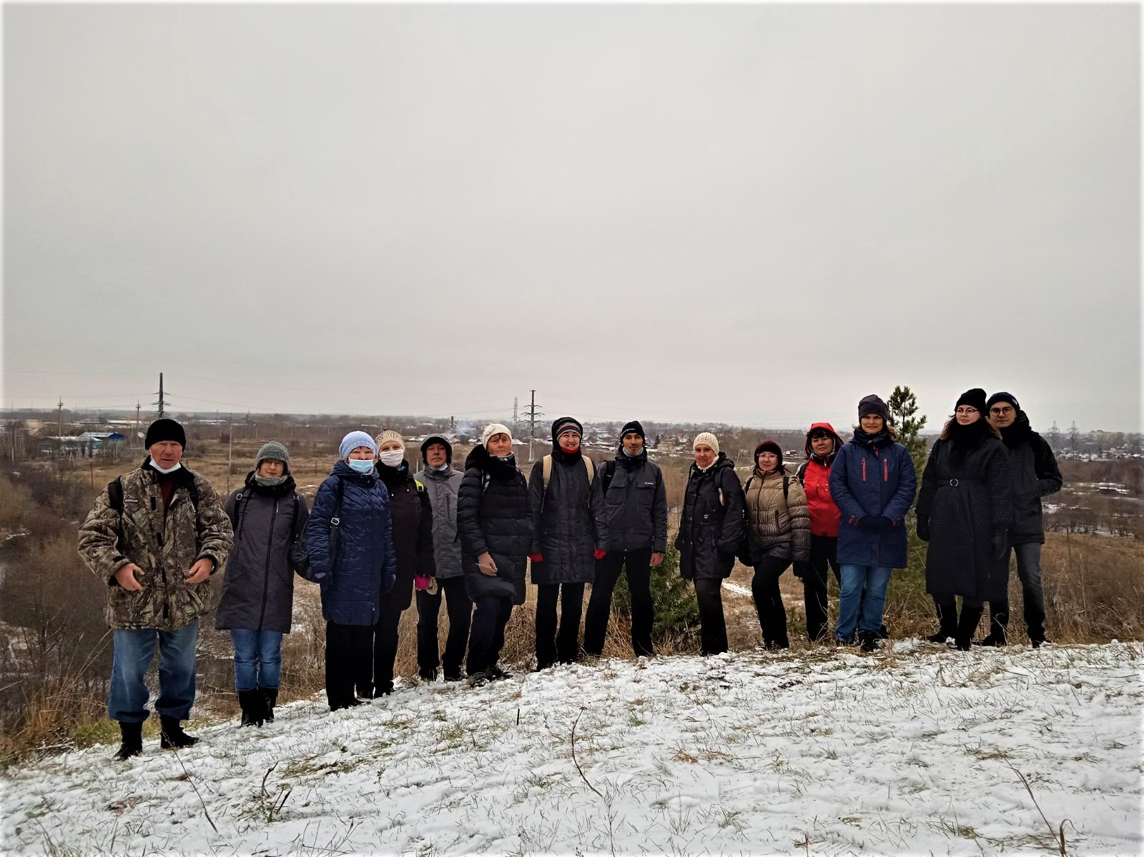Экскурсия по экотропе на Андроновских горах с мастером В.И. Глазыриным
Экскурсии по экологическим тропам пользуются все большей популярностью у жителей Перми. Заповедные участки леса выделяются лесниками как эталонные или уникальные лесные территории, имеющие значение для сохранения и воспроизводства определенных растительных формаций. Их посещение обычно входит в маршруты экологических экскурсий. Формирование осознанной экологической культуры у школьников среднего и старшего возраста осуществляется через экскурсии.
В пределах городских лесов Перми находятся 16 уникальных охраняемых природных территорий, которые являются каркасом для сохранения зеленой зоны городских лесов.
Участковые лесничества | Количество экскурсий
Мотовилихинское | 7
Черняевское | 17
Левшинское | 5
Верхне-Курьинское | 5
Нижне-Курьинское | 5
Всего по лесничеству | 38

В 2020 году, несмотря на пандемию, лесничими и мастерами участковых лесничеств проведено 39 экскурсий (2018 – 44, 2019 – 62). Наибольшее количество экскурсий проведено Черняевским участковым лесничеством – 16. В программу и маршрут экскурсии всегда включается посещение лесных визит-центров.
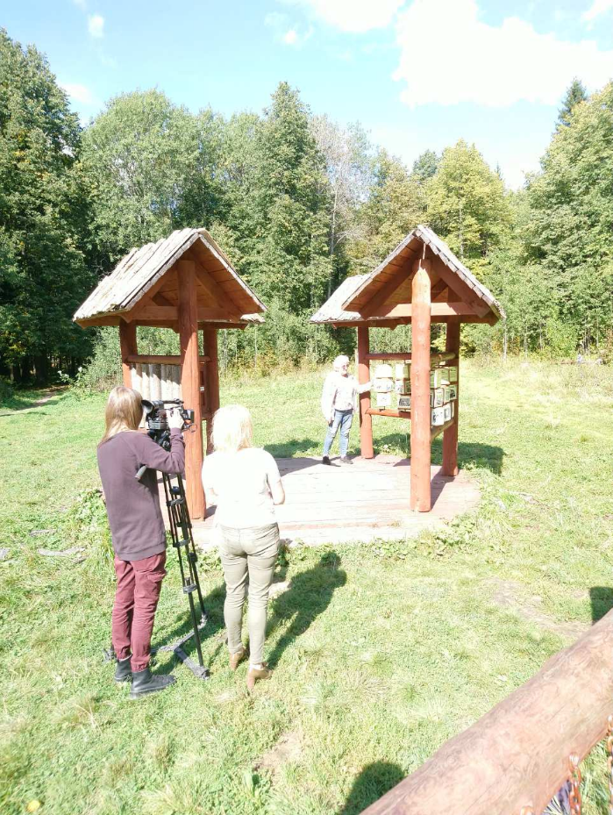Сюжет об экотропе «Ботаническая»

Как и в 2019 году, наибольшее число ТВ-сюжетов и публикаций в СМИ было создано о Черняевском участковом лесничестве. В декабре 2020 года одной из пермских телевизионных кампаний была создана передача о повседневной работе городского лесничества, где Черняевский лес также был задействован в съемках наряду с Мотовилихинским участковым лесничеством. Отметим также создание цикла сюжетов о 5 экологических тропах в городских лесах Перми, который создала телекомпания «Рифей-Пермь». Отдельно стоит выделить создание в 2020 году в Нижне-Курьинском участковом лесничестве экологической тропы «Здравствуй, Большой Лес!» и освещение данного мероприятия в СМИ.
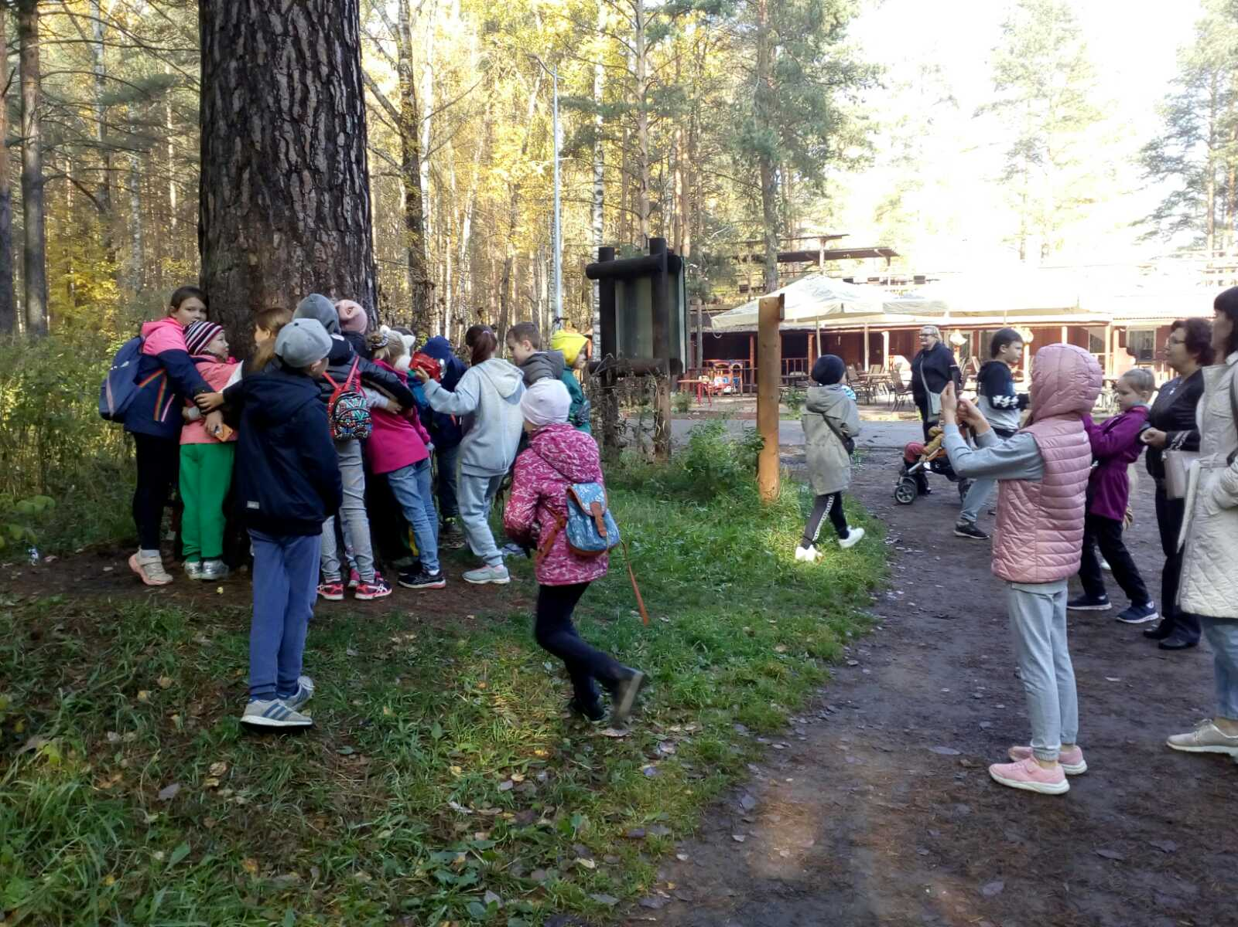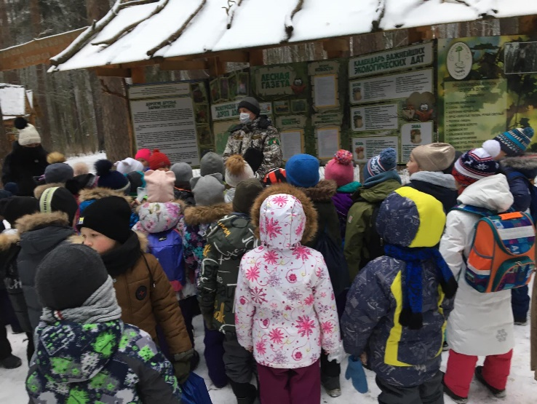
Экскурсии с лесничим Черняевского леса В.С. Саначёвым
В 2020 году, несмотря на непростую эпидемиологическую ситуацию, жители Перми активно посещали городские леса. В марте в Черняевском участковом лесничестве появилась «Лесная переписка» для отзывов, предложений и впечатлений жителей Перми, которую разместили на экологической тропе «Тропинка открытий» в Лесной библиотеке. Изначально жители назвали ее «Лесная книга жалоб», но потом все отзывы от посетителей леса были неожиданными и приятными в виде благодарностей от полученных эмоций об окружающем лесе.
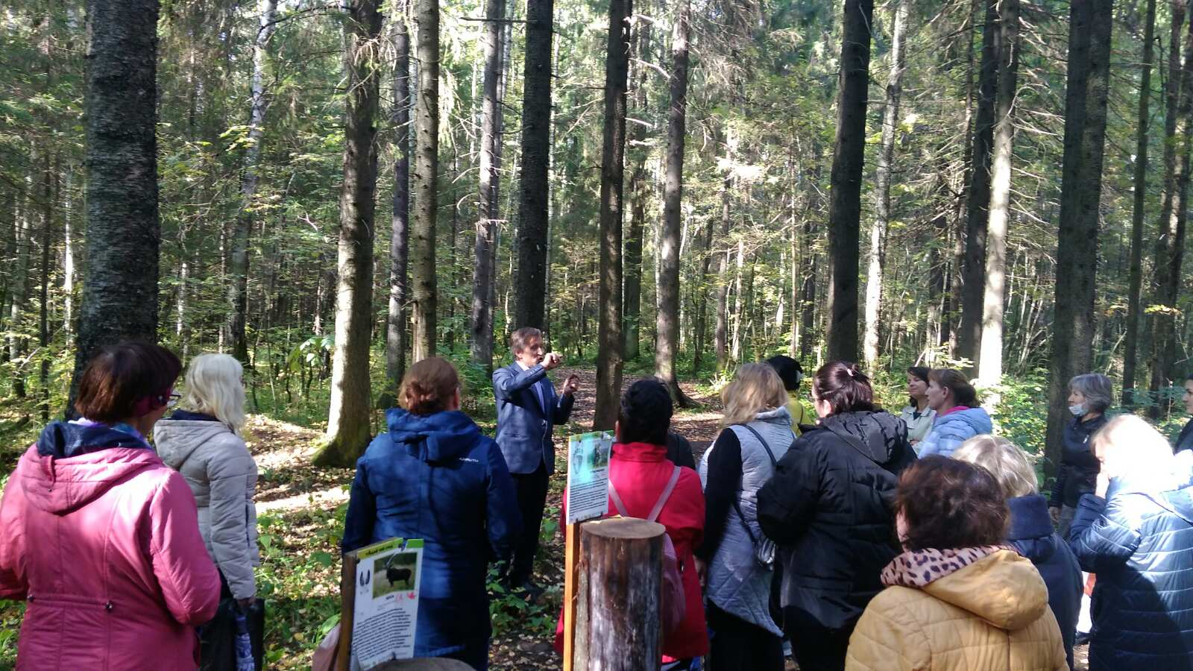
Экскурсия участкового лесничего в Нижней Курье

Записи впечатлений от посетителей леса в Лесной Книге

Наибольшей популярностью в официальной группе городского лесничества МКУ «ПермГорЛес» социальной сети «Вконтакте» пользовались новости об экскурсиях, которые проводят работники лесничеств в городских лесах, о посадках саженцев, о рекреации и обустройстве новых мест отдыха, о плоггинге, а также фото с живописными местами в городских лесах Перми.
Наибольшей популярностью в официальной группе управления по экологии и природопользованию администрации г. Перми «Природа города Перми» социальной сети «Вконтакте» пользовались новости о поддержке пермских предприятий экологии города, об экологических акциях которое проводило управление по экологии и природопользованию. Отдельно стоит выделить городскую акцию «#ЯлюблюприродугородаПерми»: работы участников акции выкладывались в группу «Вконтакте» и пользовались большой популярностью. Новости о муниципальном приюте также набирали большое количество просмотров.
В группе ВКонтакте МКУ «ПермГорЛес» каждая новость набирала большое количество просмотров. В социальной сети Instagram в аккаунте «uepperm» пользователями поставлено более 200 «лайков» к новостям и фото. В данные аккаунты выкладывается вся информация, и они активно пополняются подписчиками.
Лесничие ведут активную работу с населением, проводя беседы с населением по различным направлениям своей деятельности. В 2020 году проведено более 1100 бесед с населением (в 2019 – более 5700).
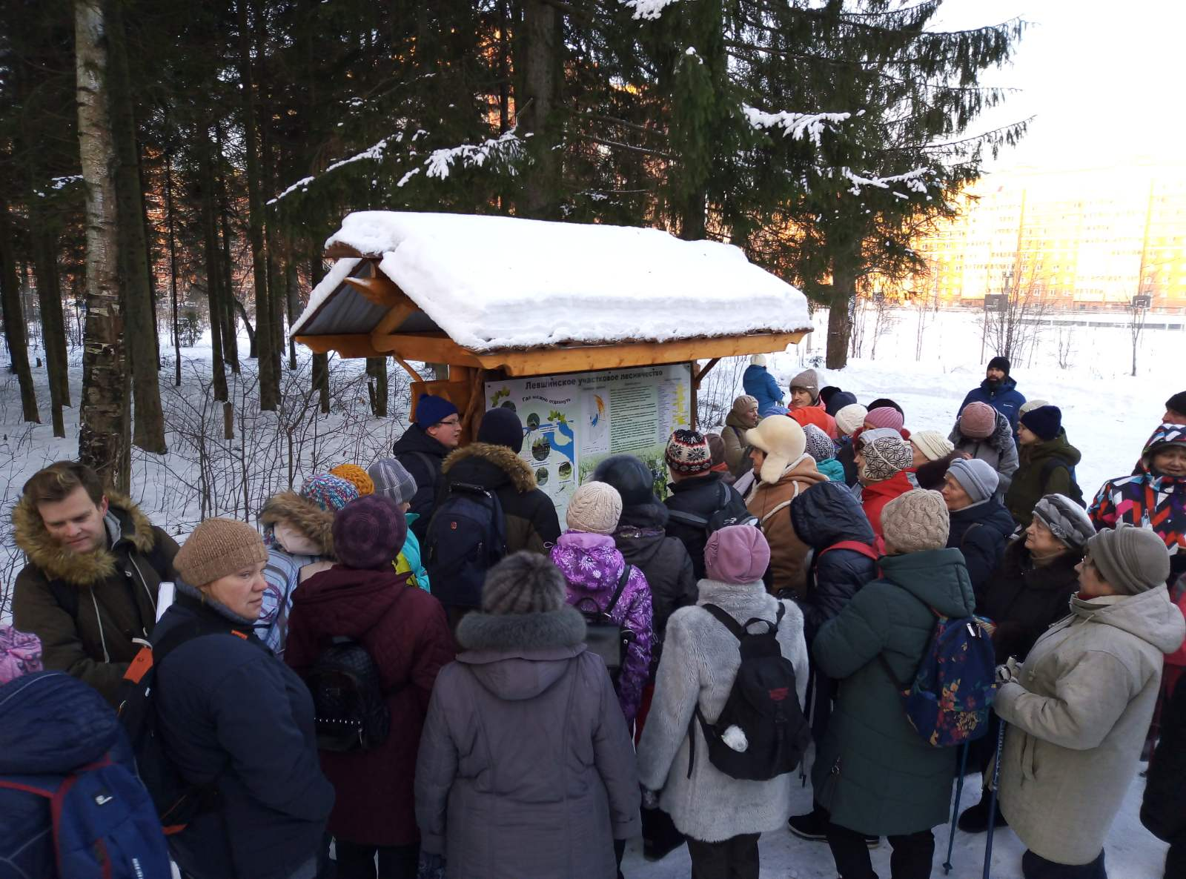Экскурсия в Левшинском лесничестве
В 2020 году в рамках мероприятий по экологическому просвещению информация о деятельности Пермского городского лесничества активно размещалась в различных СМИ. На Интернет-странице «Природа города Перми», которая является главным информационным порталом управления по экологии и природопользованию администрации города Перми и лесничества, регулярно (10 и более раз в месяц) размещается оперативная информация о деятельности лесников в городских лесах. Всего за год было размещено 208 пресс-релизов, в том числе об обустройстве пермских лесов – 50. В течение года о деятельности лесничества по телевидению показано 9 сюжетов (в 2019 – 27), на радио размещено 45 новостных сюжетов, в газетах – 15 публикаций, в Интернет-ресурсах прошло 64 новости.
В 2020 году было подготовлено 5 телепередач «Зеленая Пермь» на экологическую тематику, которые вышли в эфир 20 раз, 6 радиорубрик на радио Россия-1 «Мир вокруг нас», которые вышли в эфир 18 раз, 6 новостей на «Авторадио», которые вышли в эфир 12 раз, 2 передачи – в прямом эфире («Народ хочет знать»).
В рамках реализации информационно-просветительских проектов за 2020 год на информационном сайте управления по экологии и природопользованию размещено 211 пресс-релизов, которые обеспечили отклик в публичном медиапространстве 1343 раза, в том числе: 106 сюжетов на телевидении, 79 публикаций в печатных СМИ, 385 новостей на радиостанциях, 773 новости на интернет-ресурсах.
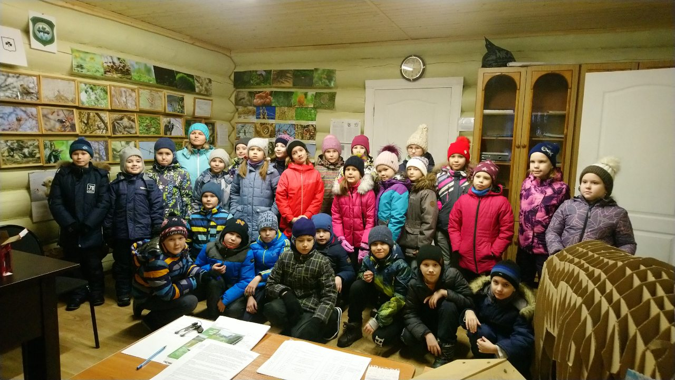
Школьники в Левшинском Визит-центре
На странице ресурса «www.prirodaperm.ru» продолжена работа по разработке портала, показывающего в интерактивном режиме расположение визит-центров, мест отдыха, экологических троп и как до них добраться.

Работа с общественностью
Одним из важнейших направлений деятельности в сфере сохранения природной среды и обеспечения ее благополучия, повышения уровня экологической культуры является привлечение детей и подростков к практической природоохранной деятельности с использованием таких форм работы, как экологические акции, трудовые десанты по благоустройству мест массового отдыха. Все эти формы были использованы в работе участковых лесничеств.
Черняевское участковое лесничество активно работает совместно со школой № 132 (отряд «Медведи», руководитель школьного лесничества - Валентина Петровна Буравлева). Учащиеся проводят увлекательные и полезные исследования в рамках учебных и дополнительных занятий. Школьники из экоотряда «Медведи» принимали участие в работах по очистке лесов от валежа и захламлённости, подкормке птиц в зимний период, занимались орнитологическими, ботаническими, биологическими и флористическими исследованиями, участвовали в олимпиадах по лесоведению, участвовали онлайн в Слёте школьных лесничеств Пермского края, проводили экскурсии по экологической тропе «Дорога домой». Практические занятия с ними проводит и лесничий Саначёв Вадим Сергеевич, результатом которых в 2020 году стало II место в командном зачёте в региональном конкурсе «Юный Лесовод», где участвовали 40 команд из 16 территорий Пермского края, всего 120 человек от 10 до 18 лет. Экоотряд «Медведи» стал победителем в первых городских ботанических конкурсах "Травознай " и "Древовед", этапы которых проводились на территории Черняевского леса.
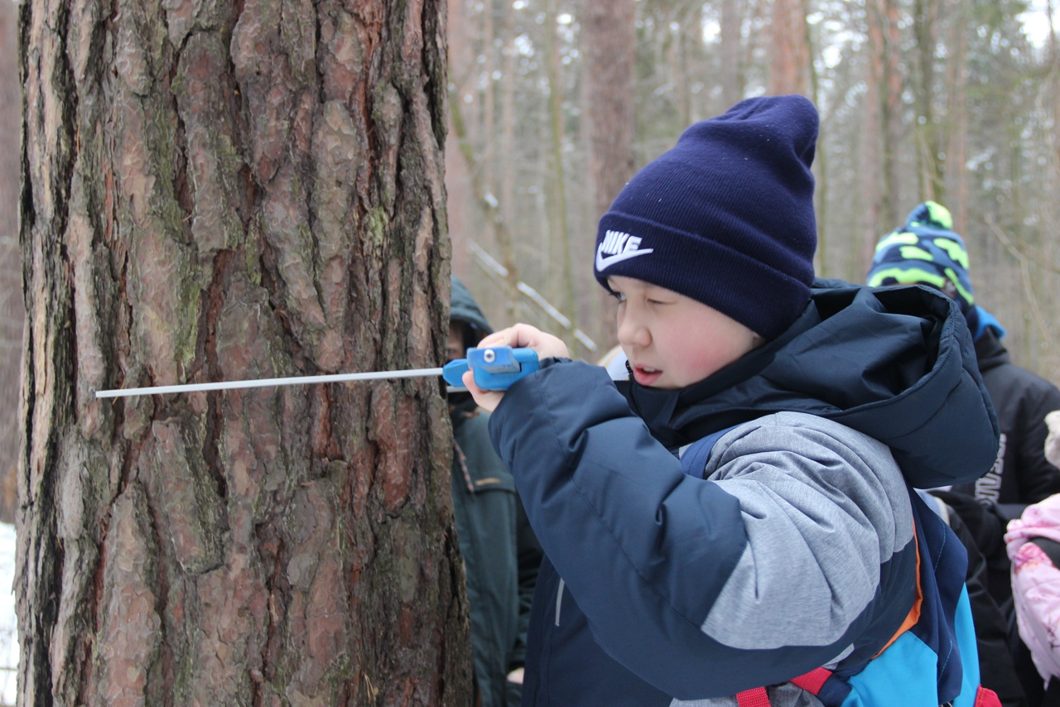Изучение видового разнообразия деревьев и кустарников в Черняевском лесу на экологической тропе "Дорога домой",
В Черняевском лесу проводятся многочисленные массовые мероприятия различной направленности. Активисты сотрудничают с работниками лесничества и после проведения мероприятия стараются оставить место проведения в чистоте и порядке.
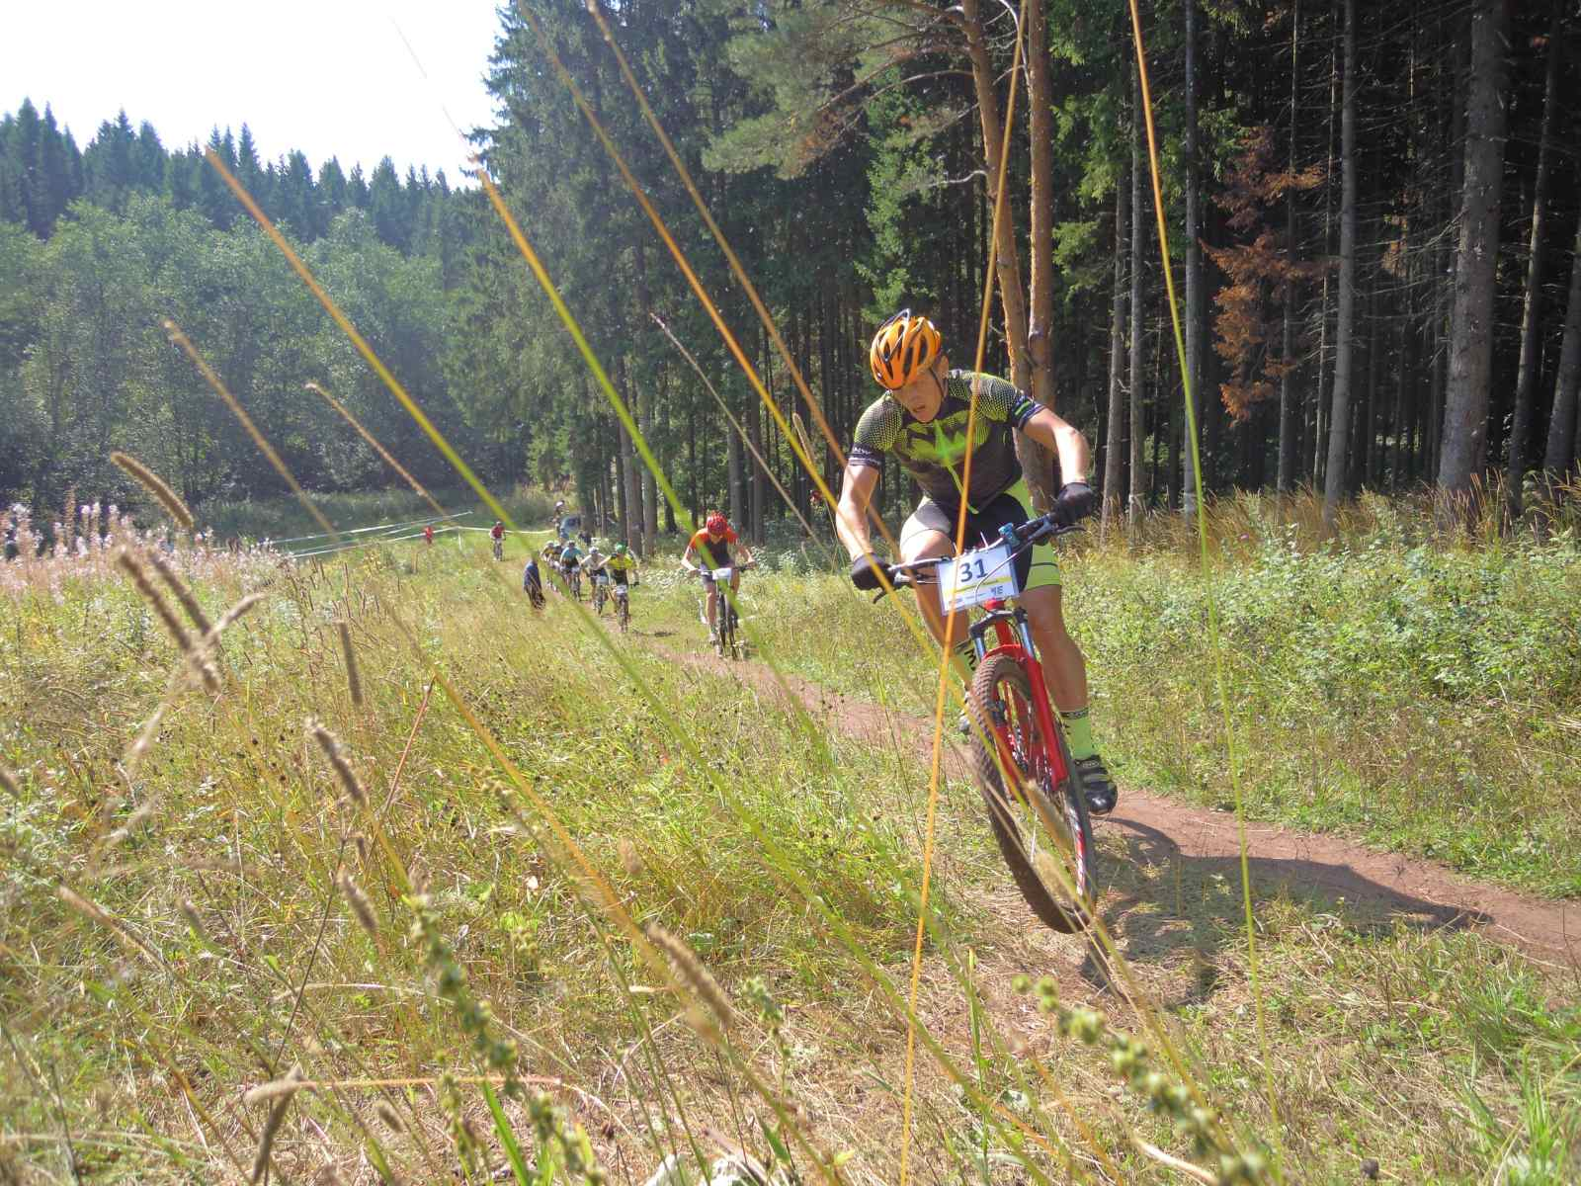
Велосипедный пробег был совмещен с уборкой мусора на Андроновских горах
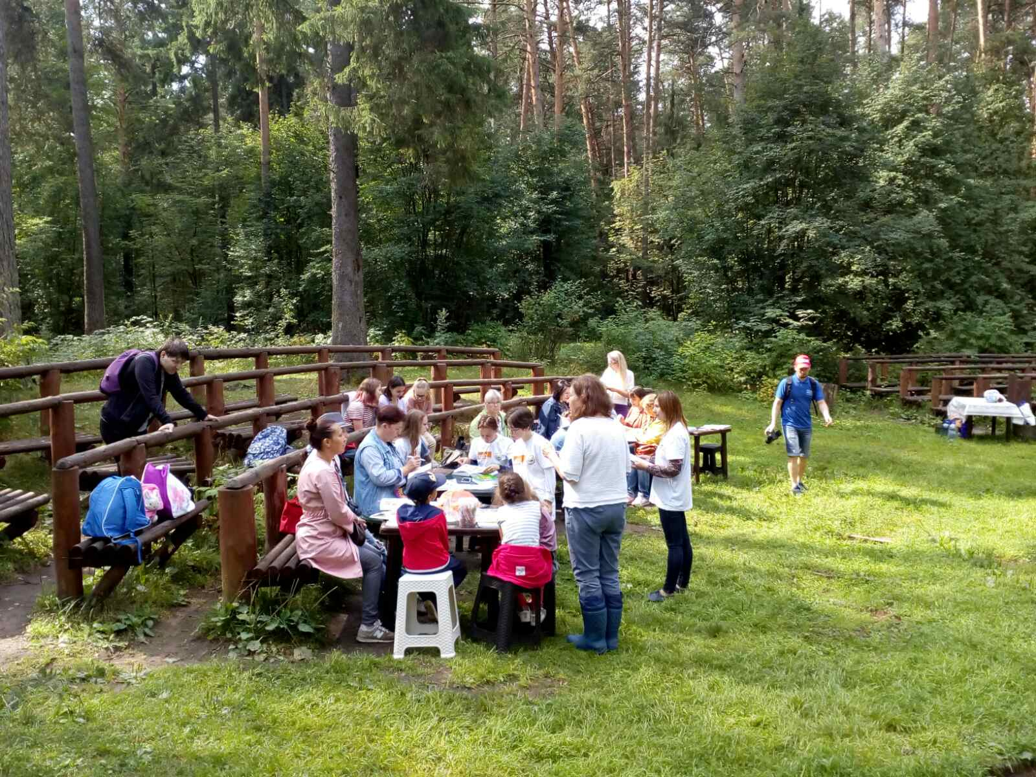
Общество охраны природы проводит ботанические классы в Черняевском лесу
Активную работу с общественностью проводит Мотовилихинское участковое лесничество.
Одним из самых активных союзников лесников является общественная организация «Центр экологической политики и культуры».
В январе прошел «большой старт» «пермских скандинавов» на ООПТ «Липовая гора»: собралось 7 команд – более 60 человек. Минимальная пройденная дистанция – 4 км, максимальная – 12 км. Организованы уборка свалок, разработка и установка аншлагов, проведение нескольких десятков экскурсий для всех возрастов и многое другое. И во всех мероприятиях принимали участие друзья, коллеги и единомышленники в сохранении и развитии ООПТ «Липовая гора».
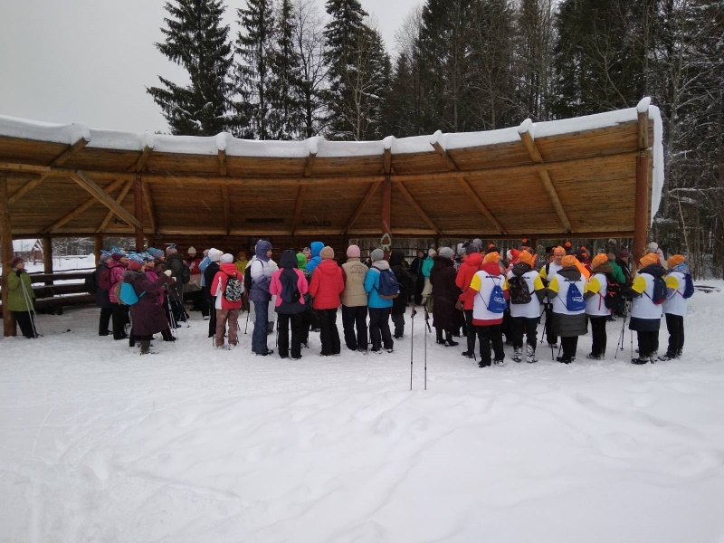Слет любителей скандинавской ходьбы в Левшинском лесничестве
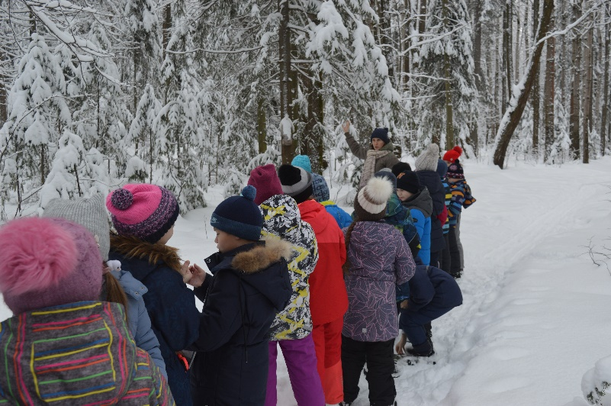
Экскурсия для школьников в Левшинском лесничестве
Слёт любителей скандинавской ходьбы состоялся 4 января в Левшинском участковом лесничестве, в нем приняло участие около 100 человек. Маршрут слета прошел по экологической тропе «Ботаническая».
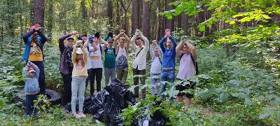Волонтёры на уборке ООПТ «Черняевский лес» от мусора
Несмотря на пандемию, в городских лесах общественники провели более десятка субботников по уборке рассеянного мусора. Организованы работы волонтёров на уборке ООПТ «Черняевский лес» от мусора, в кв.14, на границе лесов со смежными пользователями в районе улицы Встречной.
21 июля на ООПТ «Утиное болото» в Кировском районе прошла экологическая акция в рамках проекта «Следы человека в живой природе»: 21 участник, 41 мешок мусора, из них 19 (с пластиком, стеклом и жестью) ушли на вторичную переработку – таков результат акции.
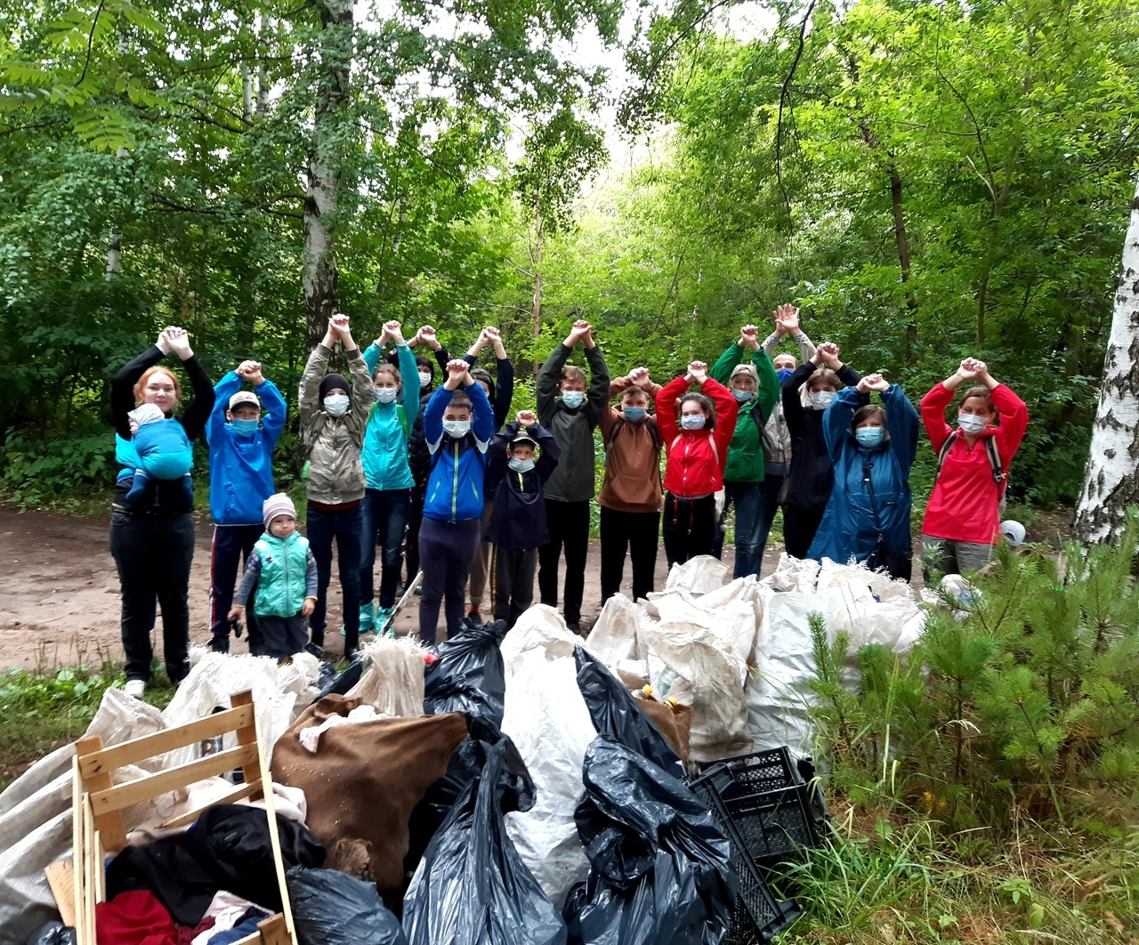
"Утиное болото" - экологическая акция.
В сентябре все желающие смогли поучаствовать в плоггинг-забегах (спортивный бег, совмещённый с уборкой мусора). Природоохранные мероприятия экологической акции «Чистая среда» прошли на ООПТ «Липовая гора», в Верхней Курье.
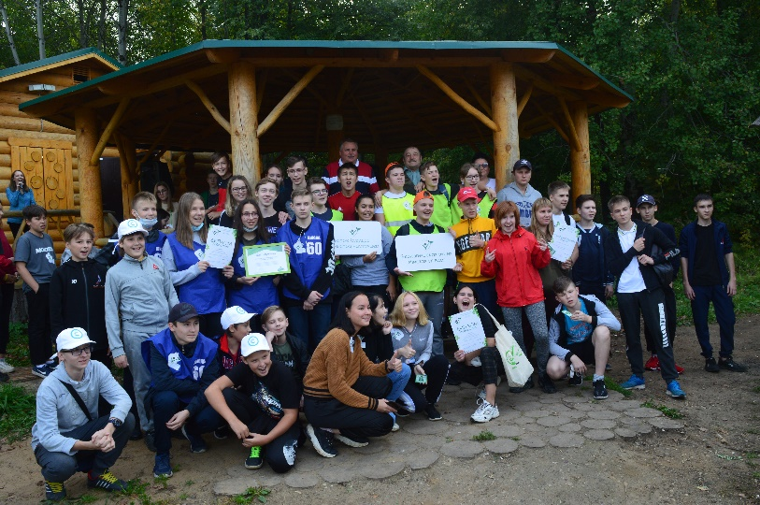Экологическая акция "Чистая Среда"
а ООПТ "Липовая Гора"

В сентябре в Черняевском лесничестве прошло награждение по итогам 11-ой традиционной природоохранной акции «Весенний скворечник». Участники в возрасте от 5 до 17 лет создали более 90 скворечников, прислали на конкурс около 800 рисунков и фото птиц.
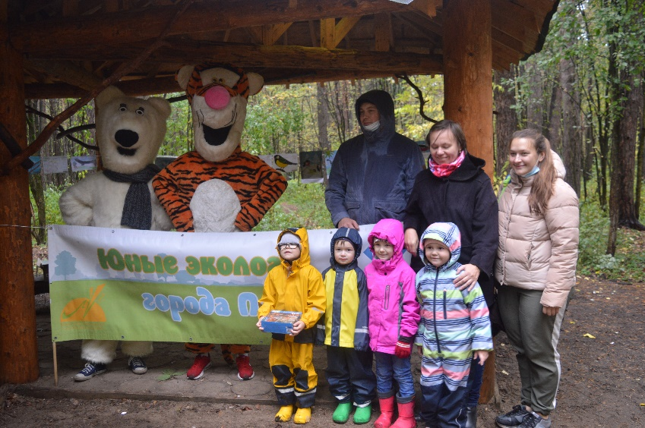Награждение акции "Весенний скворечник" в Черняевском лесу
Участники направляли конкурсные работы в электронном виде на интернет-фестиваль рисунков и поделок «Птицы города». Организаторы оценивали фото для выставки «Птицы города», игровые разработки или фотопроцесс игры для фестиваля игровых практик «Птичьи игры», конкурсные работы для видео-акции чтецов «О птицах речь идет». В рамках акции прошли интернет-фестиваль рисунков «Журавль – птица года-2020», а также фестиваль мастер-классов по изготовлению и размещению скворечников.
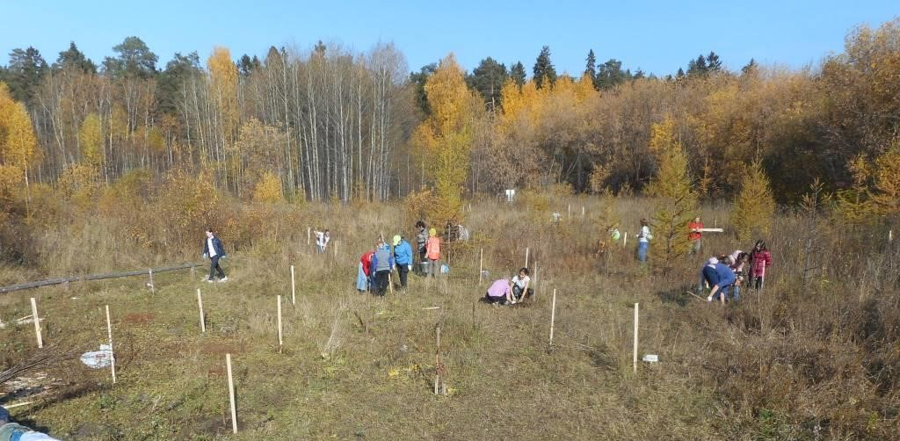Осенние посадки саженцев в Черняевском лесу
В октябре общественное экологическое движение «Подари Земле сад» (Пермский край) провело осеннюю высадку деревьев в Черняевском лесу, приуроченную к 75-летию Победы в Великой Отечественной войне.
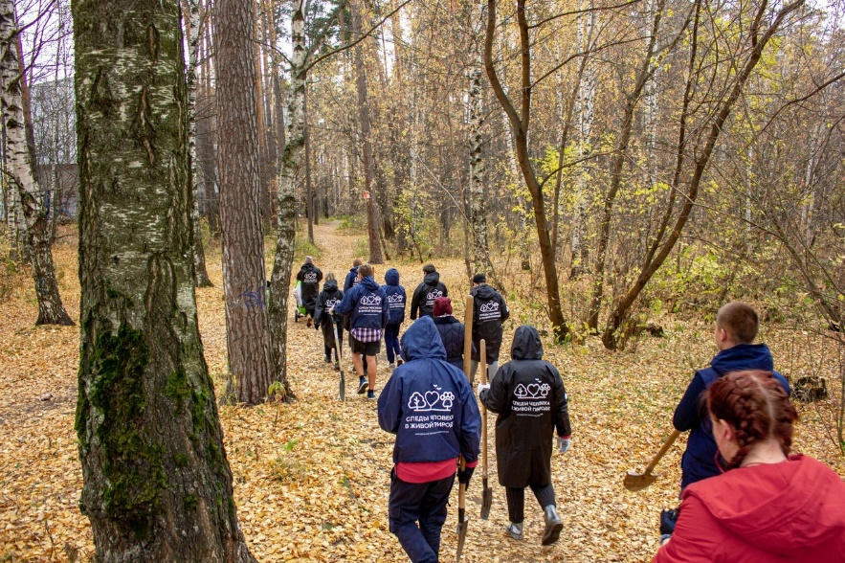Осенние посадки саженцев на ООПТ "Утиное Болото"
В ноябре школьники высадили на ООПТ «Утиное болото» 100 саженцев сосны, отсыпали пешеходную дорожку и установили контейнеры для мусора. Природоохранная деятельность была организована в рамках конкурса проектов по организации трудовых и образовательных экологических отрядов «Эко-осень-2020».
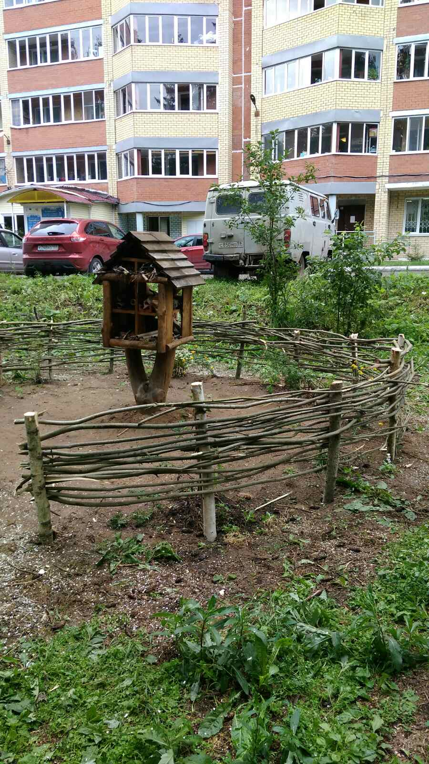Н-Курья: сделали забор- плетень, участвовали две группы детского садика
Содружество Нижне-Курьинского лесничества, воспитателей и родителей детского сада «Вдохновение» в 2019 году позволило реализовать проект в рамках конкурса «Город- это мы». В 2020 продолжилась совместная работа и на экотропе появились новые арт-объекты.
Жители Перми последние годы стали активно участвовать в охране и обустройстве лесов. Кроме общественных организаций, в реализации проектов активное участие принимают и отдельные жители.
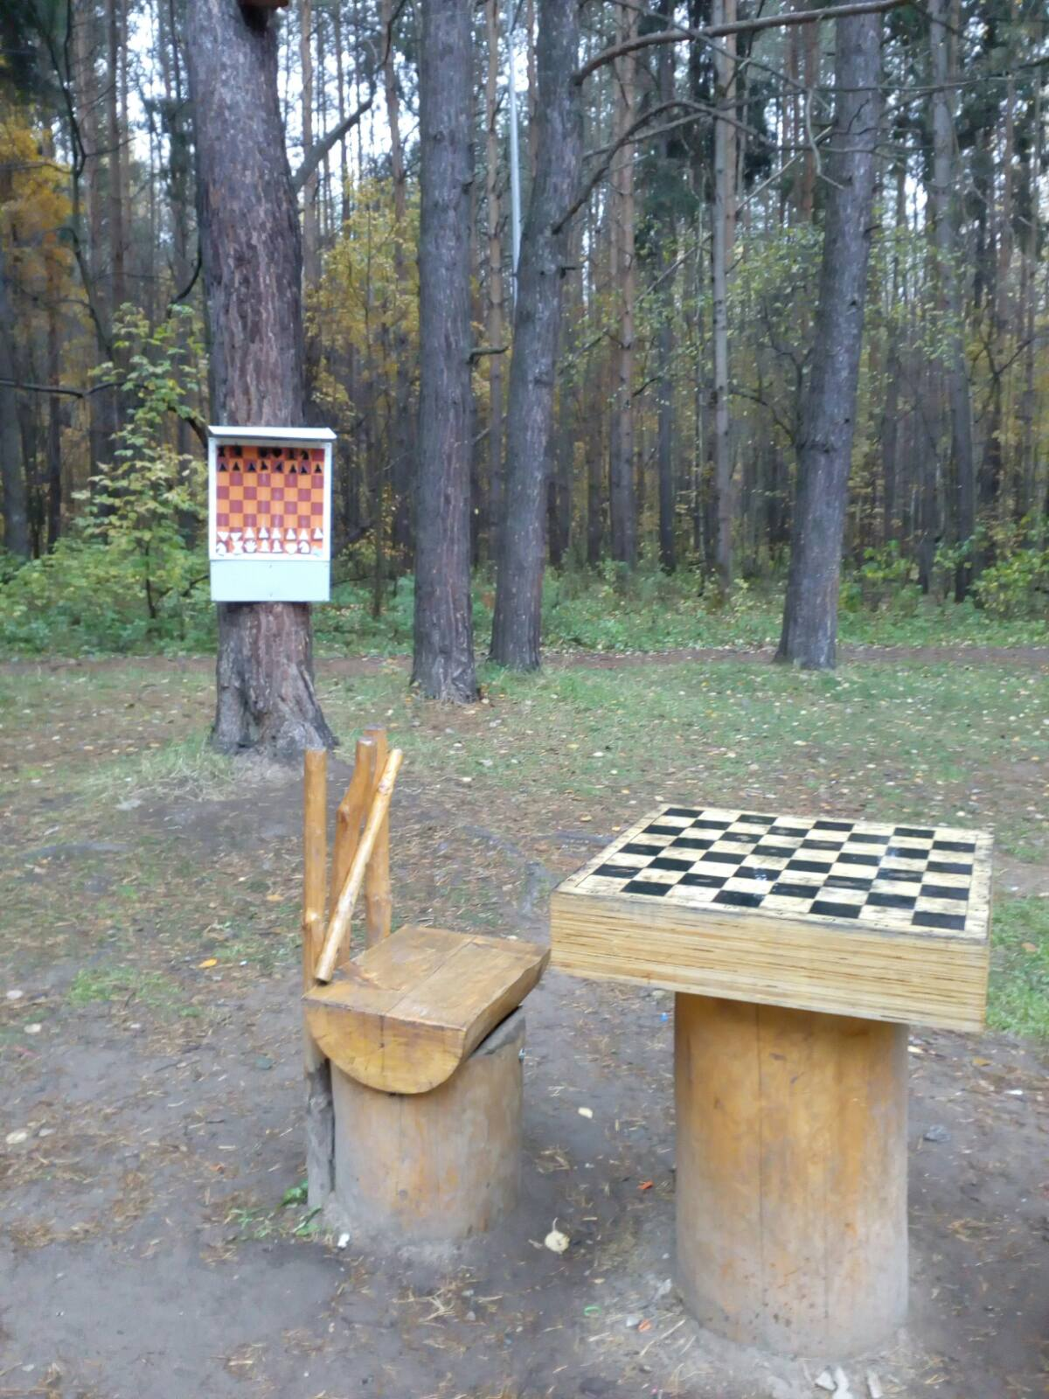Новые шахматы на КМО «Семейная»
Например, в Черняевском лесу на КМО «Семейная», где установлены шахматные столы, неравнодушные посетители леса установили вертикальную шахматную доску. А в Нижне-Курьинском участковом лесничестве федерации бокса Закамска восстановила баскетбольные кольца
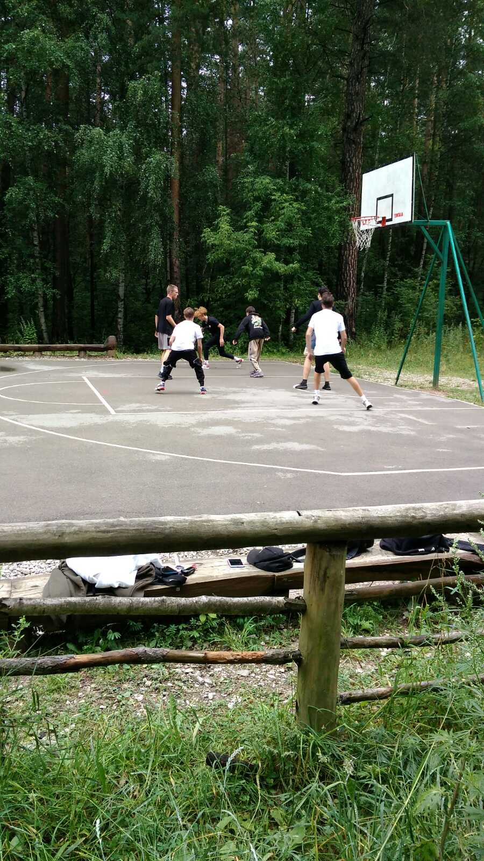Играют в баскетбол на КМО Сосновый бор молодые пацаны.
В социальной сети «Вконтакте» в группе Нижне-Курьинского участкового лесничества размещалась информация о работе участкового лесничества. В комментариях местных жителей.- положительные отзывы. О новой экологической тропе «Здравствуй, Большой Лес!» пользователь написала:
- «Уважаемый Геннадий Павлович! Благодарим за прекрасную экологическую тропу! Радует, что появились новые постройки и информационные стенды! Интересно и познавательно!».
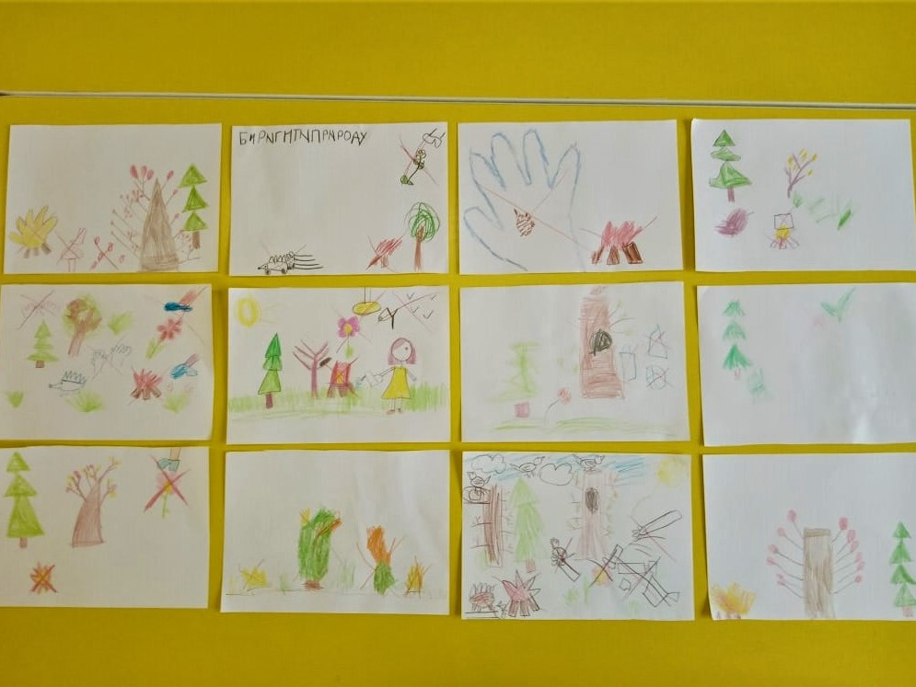Рисунки детей
Экскурсии, которые проводит участковый лесничий также пользуются популярностью у местных жителей, и находят «отклик» в социальных сетях:
- «Сегодня 17 сентября, к нам в гости приходил главный лесничий Кировского района Васильевых Г. П. Геннадий Павлович рассказал ребятам об обитателях леса и его растительном мире, и подарил детям кормушку для птиц. От встречи с лесничим дети были в восторге. На прощание дети вручили Геннадию Павловичу свои рисунки».
Повседневная работа лесничих и лесников с населением не остается незамеченной. В приемной лесничества и в визит-центрах люди оставляют благодарственные письма и записи в журналах лесников.

Кадры, Охрана труда и техническое обслуживание
Штатная численность МКУ «Пермское городское лесничество» - 66 единиц, в том числе 52,5 основного персонала. В течение года по кадрам было издано 36 приказов, по личному составу - 218 и по основной деятельности – 36.
В 2020 году проверок по вопросам охраны труда вышестоящими и надзорными органами не проводилось. Собственными силами проводились проверки во всех участковых лесничествах по проведению ежеквартальных инструктажей на рабочем месте по охране труда. Организован и регулярно контролируется медицинский осмотр водителей и трактористов.
Вводные и первичные инструктажи по охране труда при приеме на работу прошли 18 человек, в том числе 11 студентов.
В январе 2020 года 7 работников (лесники-водители) прошли курс повышения квалификации и обучение безопасным методам работы.
Все работники обеспечены спецодеждой в соответствии с нормативами (в 2019 году все получили новую летнюю спецодежду и обувь), для работы в лесу работникам выданы необходимые средства индивидуальной защиты.
Несчастных случаев на производстве, приведших к травматизму и смерти, с 2012 года в лесничестве не было.
В МКУ «Пермское городское лесничество» на учете находится 11 единиц техники, в том числе 7 автомобилей и 4 трактора. В течение года техника работала с полной нагрузкой.

Юридическое сопровождение деятельности лесничества
В течение 2020 года было подготовлено 4 локально-правовых актов по организации деятельности МКУ «Пермское городское лесничество».
На протяжении 2020 года принято участие в 54 судебных заседаниях (в 2019 – 46, в 2018 году – 51, в 2017 – 40) по гражданским и административным делам в качестве заинтересованного и третьего лица по искам физических лиц к ДЗО о признании права собственности на земельные участки, которые частично входят в границы Пермского городского лесничества, и по отказам ДГА в выдаче разрешения на строительство индивидуальных жилых домов на земельных участках, частично или полностью входящих в зону городских лесов и границы Пермского городского лесничества. Судами удовлетворены 13 исков граждан. Пермским краевым судом решения оставлены без изменений при их обжаловании ДЗО и ДГА.
Было направлено в правоохранительные органы города Перми 17 заявлений (на 15.12.2020) о лесонарушениях в Пермском городском лесничестве (в том числе, о незаконных рубках, порче почвы, свалках мусора и пр.), а именно: 3 заявления от Верхне-Курьинского участкового лесничества, 2 заявления от Черняевского участкового лесничества, 7 заявлений от Нижне-Курьинского участкового лесничества, 2 заявления от Левшинского участкового лесничества и 3 заявления от Мотовилихинского участкового лесничества.
Органы полиции возбудили 5 уголовных дел в отношении неизвестных лиц, получены отказы от возбуждения уголовных дел по разным основаниям относительно 9 заявлений, в дальнейшем отказы нами обжалуются, по 2 заявлениям было рассмотрение дел по привлечению к административной ответственности, по 1 заявлению отказано в привлечении к административной ответственности.

Работа контрактной службы
Всего муниципальным казенным учреждением «Пермское городское лесничество» в 2020 году было проведено 15 конкурсных процедур на общую сумму 12 708 162,95 руб. экономия составила 484 636,97 руб. – 3,8% (в 2019 – 18,2%) от запланированной. Все контракты выполнены своевременно.

Реестр закупок в 2020 году
№  п/п | Наименование процедуры закупки номер извещения /дата размещения извещения | Максим. (начальная) цена контракта,  руб. | Цена заключенного муниципального контракта, руб./дата заключения контракта | Экономия,  руб. | Способ  закупки
1 | Выполнение работ по проведению акарицидной обработки городских лесов от клещей в эпидемический сезон в 2020 году №03563000192200000  /17.01.2020г | 1 280 250,00 | 1273848,75/  14.02.2020 | 6401,25 | электронный аукцион
2 | Выполнение работ по очистке городских лесов от рассеянного мусора, вывоза, утилизации ТБО, содержание территории мест отдыха в городских лесах в 20120 году №0356300019219000038  /23.12.2019 | 3 222 127,00 | 3 222 127,00  /21.01.2020г. | 00-00 | электронный аукцион
3 | Выполнение работ по обновлению информационных баз данных с использованием экземпляров систем Семейства КонсультантПлюс в 2019 году №0356300019219000039  /26.12.2019 | 139999,92 | 139999,92/ | 00-00 | электронный аукцион
4 | Приобретение нефтепродуктов через сеть АЗС с использованием пластиковых (мобильных топливных) карт в 2020 году № 035630009219000037  /11.12.2019г/ | 799 450,00 | 714 592,20/  09.01.2020 | 84 857,80 | электронный аукцион
5 | Содержание площадок по выгулу собак  №0356300019219000039  /26.12.2019/ | 164700,00 | 127642,50/  27.01.2020 | 37057,50 | электронный аукцион
6 | Обустройство КМО в городских лесах Н. Курьинское леснич «Большой лес» | 1792435,00 | 1783472,82/  11.08.2020 | 8962,18 | электронный аукцион
7 | Обустройство КМО в городских лесах в Мотвилихинском уч. лесничестве «Липанюшка» | 2125516,00 | 2125516,00/  03.08.2020 | 00,00 | электронный аукцион
8 | Проведение межевания лесных участков | 64000,00 | 63680,00/  15.06.2020 | 320,00 | электронный аукцион
9 | Выполнение работ по обустройству КМО в.В-Курьинское лесничества «Оранжев настроен» | 688195,00 | 547114,62/  06.077.2020 | 141080,38 | электронный аукцион
10 | Приобретение специальной обуви(сапоги на термоподошве) | 123324,00 | 84717,74/  19.10.2020 | 38606,26 | электронный аукцион
11 | Приобретение компьютеров в сборе | 103000,00 | 69525,00/  18.03.2020 | 33475,00 | электронный аукцион
12 | Приобретение бензопил | 94680,0 | 61868,40/  07.04.2020 | 32811,60 | электронный аукцион
13 | Проведение ремонтных работ КМО в городских лесах | 697000,00 | 595935,00/  30.06.2020 | 101065,00 | электронный аукцион
14 | Текущий ремонт диагностика и обслуживание автотранспорта и тракторов | 450000,00 | 450000,00 | 00,00 | электронный аукцион
15 | Проведение санитарно-оздоровительных мероприятий (уборка захламленности) в городских лесах | 1448123,00 | 1448123,00 |  | электронный аукцион
 | ИТОГО: | 13192799,92 | 12708162,95 | 484636,97

Текущая бухгалтерская работа заключается в сборе сведений о фактах хозяйственной деятельности и в регистрации этих фактов в информационной базе путем ввода документов. Своевременное оформление бухгалтерских документов, уплата налогов и платежей в 2020 году позволило исполнять бюджет учреждения практически ежемесячно на 99,8%.
План работ по муниципальной программе в 2020 году муниципальным казенным учреждением «Пермское городское лесничество» выполнен и по отдельным позициям при возникновении необходимости доведения объектов до нормы и наиболее эффективного выполнения задач охраны, защиты и воспроизводства лесов перевыполнен.

Директор МКУ «Пермское

городское лесничество» А.А.Галанова
Материалы подготовлены:
Заместитель директора, начальник отдела рекреационного использования лесов Л.Н.Шабанова
Главный лесничий, начальник лесохозяйственного отдела Н.А.Бросенко

